

REPUBLIKA HRVATSKA
ZAGREBAČKA ŽUPANIJA
GRAD IVANIĆ-GRAD
GRADONAČELNIK

POLUGODIŠNJE IZVJEŠĆE O RADU GRADONAČELNIKA GRADA IVANIĆ-GRADA ZA RAZDOBLJE SRPANJ - PROSINAC 2025. GODINE

srpanj - prosinac 2025. godine

I. UVOD

Temeljem članka 35. b Zakona o lokalnoj i područnoj (regionalnoj) samoupravi (Narodne novine, broj 33/01, 60/01, 129/05, 109/07, 125/08, 36/09, 150/11, 144/12, 19/13, 137/15, 123/17, 98/19 i 144/20) gradonačelnik dva puta godišnje podnosi polugodišnje izvješće o svom radu predstavničkom tijelu, sukladno odredbama Statuta jedinice lokalne samouprave.

Člankom 57. Statuta Grada Ivanić-Grada (Službeni glasnik Grada Ivanić-Grada, broj 01/21, 04/22 i 05/25) uređeno je pitanje podnošenja polugodišnjih izvješća Gradonačelnika Grada Ivanić-Grada te sukladno statutarnim odredbama, Gradonačelnik Gradskom vijeću podnosi izvješće za razdoblje od srpnja do prosinca 2025. godine do dana 31. ožujka 2026. godine.

II. RAD GRADONAČELNIKA

1. KOLEGIJ GRADONAČELNIKA I DONESENI AKTI

U ovom izvještajnom razdoblju Gradonačelnik Grada Ivanić-Grada održavao je kolegije. Na kolegijima Gradonačelnika razmatra se aktualna problematika i potreba za donošenjem pojedinih akata, stoga istima prisustvuje zamjenik gradonačelnika, pročelnici, službenici na čiji se djelokrug rada odnosi pojedina problematika. Prema potrebi Gradonačelnik je održavao i sastanke s ravnateljima ustanova kojih je osnivač Grad Ivanić-Grad, predsjednicima udruga kao i direktorima trgovačkih društava u kojima Grad Ivanić-Grad ima poslovni udio.

Javnost rada gradonačelnika osigurava se objavljivanjem općih i drugih akata u Službenom glasniku Grada Ivanić-Grada i na web stranici Grada, https://ivanic-grad.hr/. Sukladno navedenom, svi prethodno navedeni akti objavljeni su u Službenom glasniku Grada Ivanić-Grada, a navedeni glasnici su objavljeni na web stranici Grada Ivanić-Grada - https://ivanic-grad.hr/transparentnost/sluzbeni-glasnik.
Osim objavljivanja akata na prethodno navedeni način, javnost je upoznata s donesenim aktima te aktualnostima putem konferencija za medije koje se sazivaju po potrebi, kao i sudjelovanjem gradonačelnika, zamjenika gradonačelnika i pročelnika u emisijama u programu Obiteljskog radija Ivanić d.o.o. te putem portala Volim Ivanić, portala 01Portal.hr, gradonacelnik.hr i emisije „Srce Hrvatske“ koja se emitira na Jabuka TV.

III. USMJERAVANJE RADA UPRAVNIH ODJELA

U obavljanju izvršne vlasti, jedna od osnovnih zadaća Gradonačelnika je usmjeravanje rada upravnih tijela Grada u obavljanju poslova iz samoupravnog djelokruga Grada, odnosno poslova državne uprave, ukoliko su preneseni Gradu kao i nadzor nad njihovim radom.

Odlukom o ustrojstvu upravnih tijela Grada Ivanić-Grada (Službeni glasnik Grada Ivanić-Grada, broj 06/19 i 08/22), ustrojena su tri upravna odjela:

1. Upravni odjel za lokalnu samoupravu, pravne poslove i društvene djelatnosti
2. Upravni odjel za komunalno gospodarstvo, prostorno planiranje, gospodarstvo i poljoprivredu
3. Upravni odjel za financije i proračun.

1. UPRAVNI ODJEL ZA LOKALNU SAMOUPRAVU, PRAVNE POSLOVE I DRUŠTVENE DJELATNOSTI

Sukladno Odluci o ustrojstvu upravnih tijela Grada Ivanić-Grada (Službeni glasnik Grada Ivanić-Grada, broj 06/19 i 08/22), Upravni odjel za lokalnu samoupravu, pravne poslove i društvene djelatnosti obavlja:

- pripremu prijedloga općih akata te drugih akata koje su u ovlasti Grada iz djelokruga Upravnog odjela,
- lokalnu samoupravu,
- mjesne odbore,
- rad Gradskog vijeća Grada Ivanić-Grada,
- ljudske potencijale i radne odnose službenika i namještenika u upravnim tijelima,
- stručno osposobljavanje i usavršavanje službenika i namještenika u upravnim tijelima,
- uređivanje i objavljivanje Službenog glasnika Grada Ivanić-Grada,
- sudske i druge postupke u kojima po bilo kojoj osnovi sudjeluje Grad,
- vođenje imovinsko-pravnih poslova te provedbu postupaka u pravnom prometu nekretnina u vlasništvu Grada,
- upravljanje imovinom u vlasništvu Grada,
- zakup poslovnih prostora i najam stambenih prostora u vlasništvu Grada i ostale imovinskopravne poslove,
- društvene djelatnosti, a osobito brigu o djeci i predškolski odgoj, osnovnoškolsko i srednjoškolsko obrazovanje, visokoškolsko obrazovanje, stipendiranje učenika i studenata, zdravstvenu zaštitu, socijalnu skrb, kulturu, muzejsku i galerijsku djelatnost, tjelesnu kulturu i šport, tehničku kulturu, vjerske zajednice, turističku djelatnost, vatrogastvo, zaštitu od požara, civilnu zaštitu, udruge građana i civilno društvo, poslove izrade programa javnih potreba za pojedinu društvenu djelatnost, poslove vezane za rad Savjeta mladih Grada Ivanić-Grada,
- hrvatske branitelje,
- suradnju s ustanovama kojima je osnivač Grad,
- zaštitu potrošača,
- suradnju s drugim jedinicama lokalne i područne (regionalne) samouprave i drugim institucijama u Republici Hrvatskoj i inozemstvu,
- vođenje službenog protokola Grada i organizaciju službenih posjeta,
- odnose s javnošću i medijima,
- organizacije službenih događaja Grada,
- ostvarivanje prava na pristup informacijama,
- informatičku podršku,
- uređivanje web stranice i facebook stranice Grada,
- uredsko poslovanje i arhivu,
- pomoći pri izradi projekata od interesa za Grad,
- sudjelovanje u izradi strateških dokumenata Grada,
- brigu o korištenju sredstava reprezentacije,
- održavanje sredstava rada,
- ostale poslove sukladno posebnim popisima.

1.1. SLUŽBENI GLASNIK GRADA IVANIĆ-GRADA

U Službenom glasniku Grada Ivanić-Grada objavljuju se akti koji se donose na sjednicama Gradskog vijeća, akti koje donosi Gradonačelnik, kao i bitni akti vezani uz rad mjesnih odbora te izbornih povjerenstava.
Tijekom ovog izvještajnog razdoblja objavljeno je pet brojeva Službenog glasnika Grada Ivanić-Grada i to brojevi 04/25, 05/25, 06/25, 07/25 i 08/25.
Službeni glasnici objavljeni su na web stranici Grada Ivanić-Grada https://ivanic-grad.hr/transparentnost/sluzbeni-glasnik.

1.2. RADNI ODNOSI

Stanje popunjenosti upravnih tijela Grada Ivanić-Grada na dan 31. prosinca 2025.:

UPRAVNI ODJELI I  SLUŽBE  *stanje na dan 31.12.2025. | Broj  predviđenih radnih mjesta | Broj popunjenih radnih mjesta | Broj radnih mjesta  popunjenih na  neodređeno vrijeme | Broj radnih  mjesta popunjenih na  određeno vrijeme
Upravni odjel za lokalnu samoupravu, pravne poslove i društvene djelatnosti | 26 | 11 | 10 | 1
Upravni odjel za komunalno gospodarstvo, prostorno planiranje, gospodarstvo i poljoprivredu | 24 | 9 | 9 | 0
Upravni odjel za financije i proračun | 15 | 9 | 9 | 0

1.3. DRUŠTVENE DJELATNOSTI

Temeljem Odluke gradonačelnika Grada Ivanić-Grada o načinu raspodjele raspoloživih sredstava iz Proračuna Grada Ivanić-Grada za 2025. namijenjenih financiranju program/projekata/manifestacija udruga i drugih neprofitnih organizacija civilnog društva u području kulture, tehničke kulture, sporta, civilnog društva, zdravstva i socijalne zaštite u 2025. godini (Službeni glasnik Grada Ivanić-Grada, broj 01/2025) i Odluke o raspisivanju Javnog poziva za ostvarivanje prava na financiranje programa/projekata/manifestacija udruga/organizacija civilnog društva u području tehničke kulture, sporta, civilnog društva, zdravstva i socijalne zaštite iz proračuna Grada Ivanić-Grada za 2025. godinu (Službeni glasnik Grada Ivanić-Grada, broj 01/2025), Upravni odjel za lokalnu samoupravu, pravne poslove i društvene djelatnosti Grada Ivanić-Grada objavio je 29. siječnja 2025. Javni poziv za ostvarivanje prava na financiranje programa/projekata/manifestacija udruga/organizacija civilnog društva u području tehničke kulture, sporta, civilnog društva, zdravstva i socijalne zaštite iz proračuna Grada Ivanić-Grada za 2025. godinu koji je bio otvoren za prijave programa/projekata/manifestacija do 1. ožujka 2025. godine.

Nakon provedenog postupka, gradonačelnik je, na osnovi prijedloga Povjerenstva za ocjenjivanje i predlaganje programa financiranja javnih potreba u područjima tehničke kulture, sporta, civilnog društva, zdravstva i socijalne skrbi Grada Ivanić-Grada za 2025. godinu, donio 5. lipnja 2025. godine Zaključke o financiranju programa/projekata/manifestacija udruga s područja Grada Ivanić-Grada:

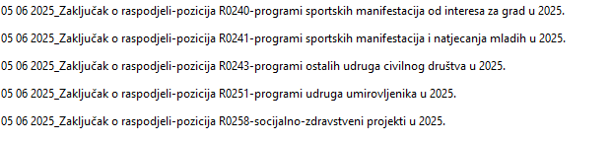
Temeljem Odluke gradonačelnika Grada Ivanić-Grada o načinu raspodjele raspoloživih sredstava iz Proračuna Grada Ivanić-Grada za 2025. namijenjenih financiranju programa/projekata/manifestacija udruga i drugih neprofitnih organizacija civilnog društva u području kulture, tehničke kulture, sporta, civilnog društva, zdravstva i socijalne zaštite u 2025.godini (Službeni glasnik Grada Ivanić-Grada, broj 01/2025) i Odluke o raspisivanju Javnog poziva za ostvarivanje prava na financiranje programa/projekata/manifestacija udruga i drugih neprofitnih organizacija civilnog društva u području kulture za 2025. godinu (Službeni glasnik Grada Ivanić-Grada, broj 01/2025), Upravni odjel za lokalnu samoupravu, pravne poslove i društvene djelatnosti Grada Ivanić-Grada objavio je 29. siječnja 2025. godine Javni poziv za ostvarivanje prava na financiranje programa/projekata/manifestacija udruga/organizacija civilnog društva u području kulture iz proračuna Grada Ivanić-Grada za 2025. godinu koji je bio otvoren za prijave programa/projekata/manifestacija do 1. ožujka 2025. godine.

Nakon provedenog postupka, gradonačelnik je, na osnovi prijedloga Kulturnoga vijeća Grada Ivanić-Grada, donio 23. svibnja 2025. godine Odluku o dodjeli financijskih sredstava iz Proračuna Grada Ivanić-Grada za 2025. godinu temeljem Javnog poziva za ostvarivanje prava na financiranje programa/projekata/manifestacija udruga i drugih neprofitnih organizacija civilnog društva u području kulture iz proračuna Grada Ivanić-Grada za 2025. godinu.

Ostale udruge civilnog društva

Konačnu raspodjelu sredstava za programe/projekte/manifestacije ostalih udruga civilnog društva gradonačelnik je donio, na temelju prijedloga Povjerenstva za ocjenjivanje i predlaganje programa financiranja javnih potreba u područjima tehničke kulture, sporta, civilnog društva, zdravstva i socijalne skrbi Grada Ivanić-Grada za 2025., svojim Zaključkom od 5. lipnja 2025. za sljedeće udruge:

Prijava br. 2. - UHVIDRA Ivanić-Grad……………………………………….2.000,00 EUR
Prijava br. 3. - DVD Donji Šarampov………………………………………..1.500,00 EUR
Prijava br. 5. - DPP-Društvo prijatelja prirode, Ivanić-Grad………………4.000,00 EUR
Prijava br. 10. - VZG Ivanić-Grad……………..……………………………. 1.000,00 EUR
Prijava br. 11. - ZUDR Grada Ivanić-Grada ………………………………22.000,00 EUR
Prijava br. 16. - UHDDR 91 Otok Ivanić……………….………………………600,00 EUR
Prijava br. 18. - Udruga Tetragon, Ivanić-Grad……………………………. 8.000,00 EUR
Prijava br. 19. - Udruga Prijatelji baštine, Ivanić-Grad……………………..5.000,00 EUR
Prijava br. 24. - Plesna udruga Magi, Derežani …..………………………. 2.000,00 EUR
Prijava br. 29. - Društvo Zlatno doba, Ivanić-Grad…………………………1.800,00 EUR
Prijava br. 31. - DVD Breška Greda………………………………………….1.500,00 EUR
Prijava br. 32. - LD Srna Trebovec…………………..……………………...1.000,00 EUR
Prijava br. 33. - DVD Trebovec…………………………………………........1.500,00 EUR
Prijava br. 36. - Društvo Naša djeca Ivanić-Grad…………………………..2.600,00 EUR
Prijava br. 37. - Sportska udruga Veleučilišta Ivanić-Grad………………..2.500,00 EUR
Prijava br. 39. - Udruga RIS Kutina, podružnica Ivanić-Grad….………….3.000,00 EUR
Prijava br. 40. - Udruga Nadbiskup J .J. Posilović, Ivanić-Grad…………..1.500,00 EUR
Prijava br. 42. - Informatički klub Net, Ivanić-Grad…………………………5.000,00 EUR
Prijava br. 44. - Sportski klub Drumski ratnici, Ivanić-Grad…………….....1.800,00 EUR
Prijava br. 45. - Streljački klub Ivanić, Ivanić-Grad…………………………2.000,00 EUR
Prijava br. 47. - Kinološka udruga Ivanić-Grad.………………………….....1.000,00 EUR
Prijava br. 48. - Udruga Krav Maga Hrvatska, Velika Gorica………………..700,00 EUR
Prijava br. 49. - Ženski rukometni klub Ivanić…………………………….....2.000,00 EUR
Prijava br. 53. - Društvo Zlatni čagalj, Dubrovčak Lijevi.……………..…..3.000,00 EUR

te je temeljem izrađenih naloga, donio sljedeće odluke o isplatama:

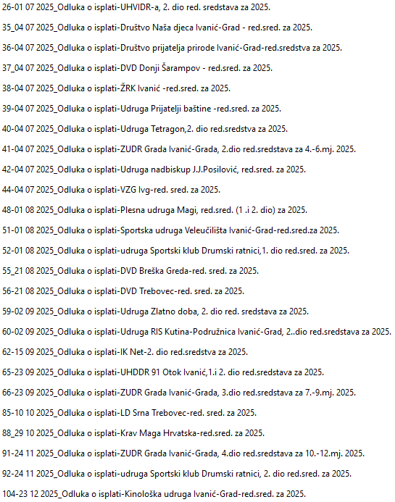

Temeljem pojedinačnih molbi udruga zaprimljenih izvan Javnog poziva, a na osnovi Mišljenja Povjerenstva za izravnu dodjelu financijskih sredstava udrugama /organizacijama civilnog društva utvrđenog na 25. sjednici održanoj 17. travnja 2025. godine, gradonačelnik je donio Zaključke o prihvaćanju pokroviteljstva te su s udrugama sklopljeni Ugovori o izravnoj dodjeli financijskih sredstava udrugama/organizacijama civilnog društva iz Proračuna Grada Ivanić-Grada za provedbu programa Korisnika u 2025. godini.

Temeljem izrađenih naloga, gradonačelnik je donio sljedeće odluke o isplatama:

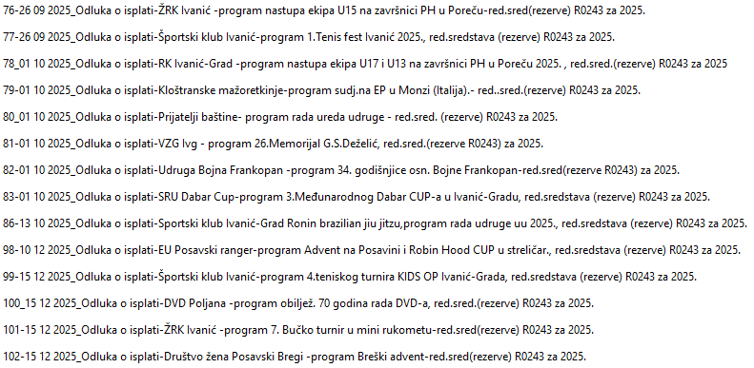

Udruge umirovljenika

Konačnu raspodjelu sredstava za programe/projekte/manifestacije umirovljeničkih udruga gradonačelnik je donio, na temelju prijedloga Povjerenstva za ocjenjivanje i predlaganje programa financiranja javnih potreba u područjima tehničke kulture, sporta, civilnog društva, zdravstva i socijalne skrbi Grada Ivanić-Grada za 2025., svojim Zaključkom od 5. lipnja 2025. za sljedeće udruge:
Prijava br. 1. - Gradska udruga umirovljenika Ivanić-Grad……………..17.000,00 EUR
Prijava br. 8. - Oldtimer klub Ivanić-Grad………………………………..…2.000,00 EUR
Prijava br. 22. - UDVDR RH PZŽ-Ogranak Ivanić-Grad……………..…...2.200,00 EUR
Prijava br. 23 - Gljivarsko društvo Crveni paharček Ivanić-Grad………..2.600,00 EUR
Prijava br. 25. - Udruga vinogradara i vinara Brenta Ivanić-Grad….……3.000,00 EUR
Prijava br. 27 .- Moto klub No limit, Ivanić-Grad………………………..…1.500,00 EUR
Prijava br. 38. - Karnevalska udruga Žaba Ivanić-Grad ………………....7.200,00 EUR
Prijava br. 46. - UABA Ivanić-Grad …………………………………..…..1.500,00 EUR
Prijava br. 52. - Udruga umirovljenika i građ. Treća dob, Ivanić-Grad.…7.500,00 EUR
Prijava br. 54. - Udruga umirovljenika Lonja, Ivanić-Grad……………..…1.000,00 EUR

te je temeljem izrađenih naloga, donio sljedeće odluke o isplatama:

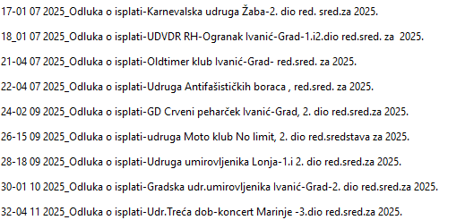

Udruge za promicanje zdravstveno-socijalnih programa
Konačnu raspodjelu sredstava za programe/projekte/manifestacije udruga iz područja zdravstva i socijalne zaštite gradonačelnik je donio, na temelju prijedloga Povjerenstva za ocjenjivanje i predlaganje programa financiranja javnih potreba u područjima tehničke kulture, sporta, civilnog društva, zdravstva i socijalne skrbi Grada Ivanić-Grada za 2025. godinu, svojim Zaključkom od 5. lipnja 2025. godine za sljedeće udruge:
Prijava br. 6. - Udruga slijepih Zagreb……………………………………1.000,00 EUR
Prijava br. 7. - Udruga Mali princ, Ivanić-Grad…………………………18.000,00 EUR

te je temeljem izrađenih naloga, donio sljedeće odluke o isplatama:

Sportske manifestacije od interesa za Grad Ivanić-Grad
Konačnu raspodjelu sredstava za programe/projekte/manifestacije udruga iz područja sporta - sportske manifestacije od interesa za Grad Ivanić-Grad, gradonačelnik je donio, na temelju prijedloga Povjerenstva za ocjenjivanje i predlaganje programa financiranja javnih potreba u područjima tehničke kulture, sporta, civilnog društva, zdravstva i socijalne skrbi Grada Ivanić-Grada za 2025., svojim Zaključkom od 5. lipnja 2025. godine za sljedeće udruge:
Prijava br. 12. - Biciklistički klub Ivanić, Ivanić-Grad……………………2.600,00 EUR
Prijava br. 30. - UŠR Lonja, Ivanić-Grad…………………………………2.400,00 EUR
Prijava br. 50. - Športski klub Ivanić, Ivanić-Grad……………………… 1.000,00 EUR

te je temeljem izrađenih naloga, donio sljedeće odluke o isplatama:


Sportske manifestacije i natjecanja mladih

Konačnu raspodjelu sredstava za programe/projekte/manifestacije udruga iz područja sporta - sportske manifestacije i natjecanja mladih, gradonačelnik je donio, na temelju prijedloga Povjerenstva za ocjenjivanje i predlaganje programa financiranja javnih potreba u područjima tehničke kulture, sporta, civilnog društva, zdravstva i socijalne skrbi Grada Ivanić-Grada za 2025., svojim Zaključkom od 5. lipnja 2025. godine:
Prijava br. 13. - Konjički klub Čazma, Čazma ……………………………700,00 EUR
Prijava br. 15. - David Petanjek, Ivanić-Grad……………………………..700,00 EUR
Prijava br. 20. - Karate klub Mladost, Ivanić-Grad……………………...2.500,00 EUR
Prijava br. 26. - Tihomir Golner, Ivanić-Grad………………………………700,00 EUR
Prijava br. 28. - Univerzalna škola sporta Mali prvaci, Dugo Selo….......700,00 EUR
Prijava br. 43. - Lovro Počuč, Ivanić-Grad…………………………………700,00 EUR

te je temeljem izrađenih naloga, donio odluke o isplatama i sklopio sljedeće ugovore:

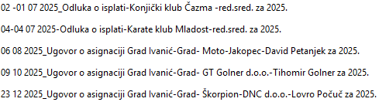

Udruge u kulturi

Konačnu raspodjelu sredstava za sufinanciranje programa, projekata i manifestacija udruga i građana iz područja kulture gradonačelnik je utvrdio na temelju prijedloga koji je Kulturno vijeće Grada Ivanić-Grada utvrdilo na 7. sjednici održanoj 30. travnja 2025. godine, svojom Odlukom o dodjeli financijskih sredstava iz Proračuna Grada Ivanić-Grada za 2025. godinu, temeljem Javnog poziva za ostvarivanje prava na financiranje programa, projekata i manifestacija udruga i drugih neprofitnih organizacija civilnog društva u području kulture iz Proračuna Grada Ivanić-Grada za 2025. godinu od 23. svibnja 2025. godine, za sljedeće prijavitelje:

Broj prijave | Naziv/ime prijavitelja | Program | Iznos (EUR)
1. | Miljenko Šimunović | knjiga: Sakura-haiku pjesme | 1.000,00
2. | Miljenko Šimunović | izložba slika: Art BRUT, 2025. | 600,00
3. | KUD "Ogranak seljačke sloge" | Koncert Božić u Bregima, 11.smotra Lepe moje ravne pole, 24.smotra muških pjevačkih skupina | 5.000,00
4. | KUD "Đuro Kundek" | Božićni koncert, 17.Kundekovi dani, 10.Večeri uz pjesmu | 5.000,00
5. | Krunoslav Božić | knjiga za djecu: Njuškalo i Karolina | 1.500,00
7. | Mario Kirin | knjiga: Vrijeme buđenja (roman) | 1.300,00
8. | Goran Cerovečki | knjiga: KTJ (kratke priče i pjesme) | 1.500,00
9. | PO "Posavac" | program rada orkestra u 2025. | 4.300,00
10. | Željka Bitenc | knjiga: Cvitak i more (zbirka pjesama) | 1.500,00
11. | KUD "Posavec" Dubrovčak Lijevi i Topolje | Godišnji program prezentacije i očuvanja kulturne baštine KUD-a Posavec | 5.000,00
12. | VA Milka Trnina | Korizmeni koncert, Božićni koncert, Koncert Gradu na dar, 22.susret malih vokalnih sastava | 5.000,00

Konačnu raspodjelu sredstava za sufinanciranje programa, projekata i manifestacija udruga i građana iz područja kulture gradonačelnik je utvrdio na temelju prijedloga koji je Kulturno vijeće Grada Ivanić-Grada utvrdilo na 9. sjednici održanoj 3. prosinca 2025. godine, svojom Odlukom o dodjeli financijskih sredstava iz Proračuna Grada Ivanić-Grada za 2025. godinu, temeljem Posebnog javnog poziva za ostvarivanje prava na financiranje programa, projekata i manifestacija udruga i drugih neprofitnih organizacija civilnog društva u području kulture iz Proračuna Grada Ivanić-Grada za 2025. godinu od 6. listopada 2025. godine, za sljedeće prijavitelje:

Broj prijave | Naziv/ime prijavitelja | Program | Iznos (EUR)
1. | KUD "Đuro Kundek" | Program "Sudjelovanje na folklornom festivalu u Pragu 2025." | 3.550,00
3. | KUD "Ogranak seljačke sloge" | Program "Nabavka opanaka i čizmica i popravak tamburaških instrumenata, projekt "1.dječji folklorni susreti "Pasla cura racice" | 4.750,00
4. | VA Milka Trnina | Manifestacija "CRO.IN Hrvatska u Venecijanskoj laguni, Dani hrvatske kulture 2025" | 3.000,00
5. | KUD "Posavec" Dubrovčak Lijevi i Topolje | Projekt " Iz bakinih ladlina-izložba fotografija narodnih nošnji" | 2.000,00

Temeljem izrađenog naloga u predmetnom razdoblju donesena je sljedeća odluka o isplati udrugama u području kulture:

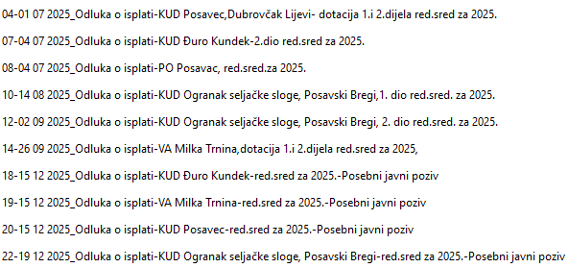

GRADSKO DRUŠTVO CRVENOG KRIŽA IVANIĆ-GRAD
Temeljem Proračuna Grada Ivanić-Grada za 2025. godinu gradonačelnik je 20. siječnja 2025. godine donio Zaključak o raspodjeli sredstava Gradskom društvu Crvenog križa Ivanić-Grad u 2025. godini.

Temeljem Proračuna Grada Ivanić-Grada za 2025. godinu, navedenog Zaključka te potpisanog Sporazuma o osiguranju i izdvajanju sredstava za darivanje starijih osoba, socijalno ugroženih osoba i osoba s invaliditetom te za ljetovanje učenika osnovnih škola i osoba s invaliditetom u 2025. godini, sklopljenog s Gradskim društvom Crvenog križa Ivanić-Grad i Hrvatskim zavodom za socijalni rad, Područnim uredom Ivanić-Grad, pripremljene su i gradonačelnik je donio sljedeće Odluke o mjesečnim dotacijama Gradskom društvu Crvenog križa Ivanić-Grad za financiranje javnih ovlasti, službe traženja i posebnih namjena – programa Gradskog društva Crvenog križa (socijalno-zdravstvenih programa, programa Kluba mladeži Hrvatskog Crvenog križa „Dabar“, Kluba osoba s dijabetesom „Za bolji život“, Kluba osoba s invaliditetom „Duga“ te za akcije solidarnosti:

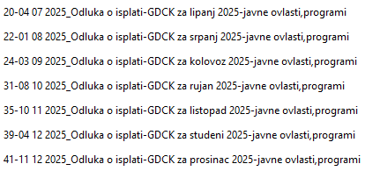

Također, na temelju potpisanog Sporazuma pripremljene su i gradonačelnik je donio odluke vezane uz darivanje socijalno ugroženih osoba poklon-paketima povodom Uskrsa 2025. godine te za ljetovanje učenika osnovnih škola – djece iz socijalno ugroženih obitelji i osoba s invaliditetom – u Kampu mladih Hrvatskog Crvenog križa u Selcu (od 3. kolovoza do 10. kolovoza 2025. godine):



Organizaciju nabave i raspodjele paketa izvršilo je Gradsko društvo Crvenog križa Ivanić-Grad.

Organizaciju ljetovanja djece i osoba s invaliditetom u Kampu mladih Hrvatskog Crvenog križa u Selcu, koja uključuje prijevoz, osiguranje, četiri obroka, zdravstvenu zaštitu, školu plivanja, radionice prve pomoći Crvenog križa te kulturne, sportske i zabavne sadržaje za sve učenike i osobe s invaliditetom, izvršilo je Gradsko društvo Crvenog križa Ivanić-Grad.

VJERSKE ZAJEDNICE

Temeljem Proračuna Grada Ivanić-Grada za 2025. godinu i Programa javnih potreba u kulturi na području Grada Ivanić-Grada u 2025. godini gradonačelnik je donio:

JAVNE POTREBE U SPORTU

Temeljem Proračuna Grada Ivanić-Grada za 2025. godinu i Programa javnih potreba u sportu na području Grada Ivanić-Grada za 2025. godinu gradonačelnik je donio sljedeće Odluke o dotacijama Gradskoj zajednici športskih udruga:

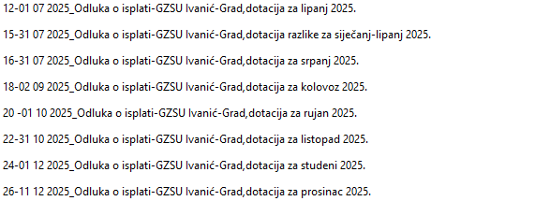

Za Gradsku zajednicu športskih udruga Ivanić-Grad raspodjelu sredstava udrugama:

Ženski rukometni klub „Ivanić“
Rukometni klub „Ivanić-Grad“
Karate klub „Mladost“
Škola nogometa mladeži Nogometnog kluba „Naftaš Ivanić“
Košarkaški klub „Ivanić“
Kuglački klub „Zanatlija“
Biciklistički klub „Ivanić“
Šahovski klub „Ivanić“
Teniski klub „Ivanić-92“
Odbojkaški klub „Ivanić“
Udruga sportskih ribolovaca „Lonja“
Streljačko društvo „Fazan – Topolje“
Streljački klub „Ivanić“
Kickboxing klub „Ivanić“
Brazilian jiu-jitsu klub „Ronin“
Streličarski klub „Tomislav“
Auto karting klub „Ivanić“

raspodjelu sredstava izvršilo je upravno tijelo – Izvršni odbor Gradske zajednice športskih udruga Ivanić-Grada.

Sportovi od posebnog interesa:
Škola nogometa mladeži Nogometnog kluba „Naftaš Ivanić“ (nogomet)
Muški rukometni klub „Ivanić“ (rukomet)
Ženski rukometni klub „Ivanić“ (rukomet)
Košarkaški klub „Ivanić“ (košarka)
Karate klub „Mladost“ (karate)

Za sportove od posebnog interesa za Grad Ivanić-Grad, na temelju prijedloga koji je Povjerenstvo za sport utvrdilo na svojoj 9. sjednici održanoj 28. siječnja 2025. godine, gradonačelnik je 29. siječnja 2025. godine donio Zaključak o raspodjeli sredstava iz Proračuna Grada Ivanić-Grada za sportove od posebnog interesa za Grad Ivanić-Grad utvrđene Programom javnih potreba u sportu na području Grada Ivanić-Grada za 2025. godinu, za razdoblje od siječnja do lipnja 2025. godine.

Temeljem Proračuna Grada Ivanić-Grada za 2025. godinu i navedenog Zaključka donesene su sljedeće Odluke o mjesečnim dotacijama sportskim klubovima za sportove od posebnog interesa:

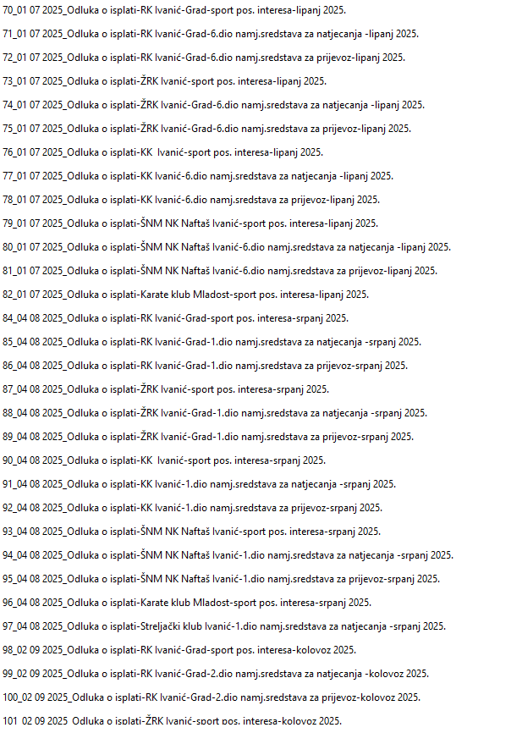
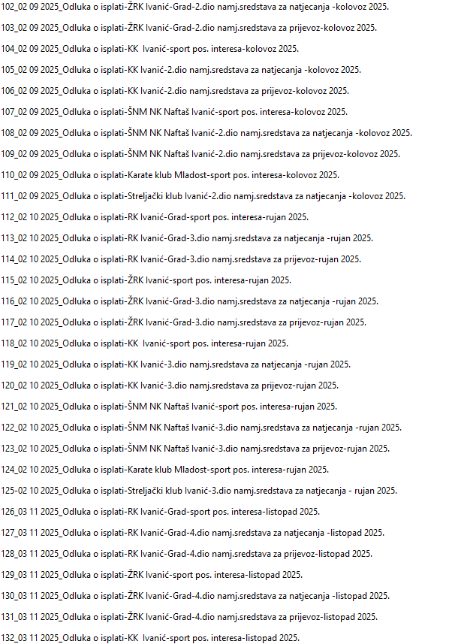
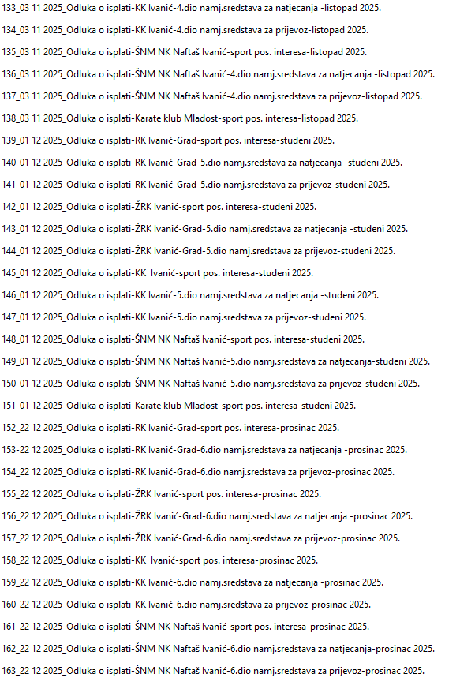

JAVNE POTREBE U TEHNIČKOJ KULTURI

Temeljem Proračuna Grada Ivanić-Grada za 2025. godinu i Programa javnih potreba u tehničkoj kulturi na području Grada Ivanić-Grada za 2025. godinu gradonačelnik je donio sljedeće Odluke o dotacijama Zajednici tehničke kulture Grada Ivanić-Grada:



Za Zajednicu tehničke kulture Grada Ivanić-Grada raspodjelu sredstava udrugama:

Aeroklub Ivanić-Grad
Radio klub „Ivanić“ Ivanić-Grad
Društvo inženjera i tehničara Otok Ivanić
Oldtimer klub Ivanić-Grad
Informatički klub „NET“ Ivanić-Grad
Elektronički i računalni klub Ivanić-Grad

izvršilo je upravno tijelo – Izvršni odbor Zajednice tehničke kulture Grada Ivanić-Grada.

ZAŠTITA OD POŽARA

Temeljem Proračuna Grada Ivanić-Grada za 2025. godinu i Programa javnih potreba u vatrogastvu i civilnoj zaštiti Grada Ivanić-Grada u 2025. godini, gradonačelnik je donio sljedeće Odluke o mjesečnim dotacijama Vatrogasnoj zajednici Grada Ivanić-Grada:

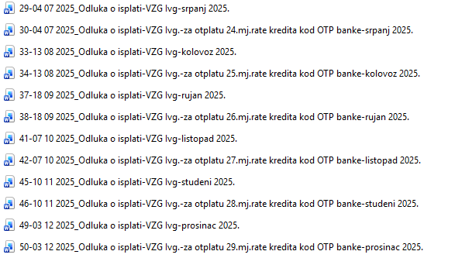

Za Vatrogasnu zajednicu Grada Ivanić-Grada raspodjelu sredstava dobrovoljnim vatrogasnim društvima:

Dobrovoljno vatrogasno društvo Deanovec
Dobrovoljno vatrogasno društvo Šumećani
Dobrovoljno vatrogasno društvo Ivanić-Grad
Dobrovoljno vatrogasno društvo Posavski Bregi
Dobrovoljno vatrogasno društvo Breška Greda
Dobrovoljno vatrogasno društvo Dubrovčak Lijevi
Dobrovoljno vatrogasno društvo Trebovec
Dobrovoljno vatrogasno društvo Topolje
Dobrovoljno vatrogasno društvo Poljana Breška
Dobrovoljno vatrogasno društvo Jalševec Breški
Dobrovoljno vatrogasno društvo Šarampov Donji
Dobrovoljno vatrogasno društvo Opatinec-Tarno

raspodjelu sredstava izvršilo je upravno tijelo Vatrogasne zajednice Grada Ivanić-Grada.

PREDŠKOLSKI ODGOJ I OBRAZOVANJE

Temeljem Proračuna Grada Ivanić-Grada za 2025. godinu i Programa javnih potreba u području predškolskog odgoja i obrazovanja te skrbi o djeci predškolske dobi Grada Ivanić-Grada za 2025. godinu gradonačelnik je 13. veljače 2025. godine donio Odluku o sklapanju Ugovora o korištenju sredstava Proračuna Grada Ivanić-Grada za provedbu Programa javnih potreba u području predškolskog odgoja i obrazovanja te skrbi o djeci predškolske dobi Grada Ivanić-Grada za 2025. godinu i sufinanciranju redovitog desetosatnog programa predškolskog odgoja i obrazovanja djece s prebivalištem na području Grada Ivanić-Grada u privatnom Dječjem vrtiću Roda za 2025. godinu.

U skladu s navedenom Odlukom sklopljen je Ugovor s Dječjim vrtićem Roda, temeljem kojeg je gradonačelnik donio sljedeće odluke o isplatama Dječjem vrtiću Roda:
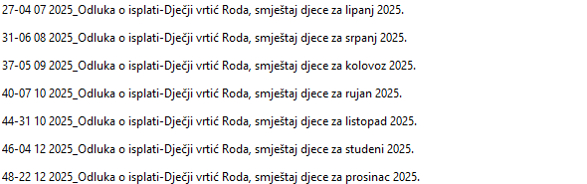

Temeljem Zaključka gradonačelnika o dodjeli sredstava iz državnog proračuna za fiskalnu održivost dječjih vrtića na području Grada Ivanić-Grada za pedagošku 2024./2025. godinu (Službeni glasnik Grada Ivanić-Grada, broj 09/2024) sklopljen je 12. prosinca 2024. godine Ugovor o dodjeli sredstava za fiskalnu održivost Dječjeg vrtića Roda za pedagošku godinu 2024./2025., temeljem kojeg je gradonačelnik donio sljedeće odluke o isplatama Dječjem vrtiću Roda:



Temeljem Proračuna Grada Ivanić-Grada za 2025. godinu i Odluke Gradskog vijeća Grada Ivanić-Grada o načinu i uvjetima sufinanciranja redovitog programa predškolskog odgoja i obrazovanja te skrbi o djeci rane i predškolske dobi s područja Grada Ivanić-Grada u dječjim vrtićima drugih osnivača na području Grada Ivanić-Grada i u drugim jedinicama lokalne samouprave (Službeni glasnik Grada Ivanić-Grada, broj 09/2021) gradonačelnik je donio sljedeće odluke:

U cilju nastavka provođenja međunarodnog programa Eko-škole u Republici Hrvatskoj za 2025. godinu u Dječjem vrtiću Ivanić-Grad gradonačelnik je 9. lipnja 2025. godine donio Odluku o zaključenju Sporazuma o suradnji u provođenju međunarodnog programa Eko-škole u Republici Hrvatskoj za 2025. godinu te je Sporazum zaključen i izvršeno je plaćanje.

OSNOVNOŠKOLSKO OBRAZOVANJE

Ostali programi osnovnih škola

Temeljem Proračuna Grada Ivanić-Grada za 2025. godinu gradonačelnik je 19. veljače 2025. godine donio Zaključak o raspodjeli sredstava iz Proračuna Grada Ivanić-Grada za 2025. godinu za sufinanciranje programa u osnovnom obrazovanju i nagrada darovitim učenicima osnovnih škola s područja Grada Ivanić-Grada za sudjelovanje na državnim natjecanjima u 2025. godini te su donesene sljedeće odluke o isplati dotacija školama s područja Grada Ivanić-Grada:
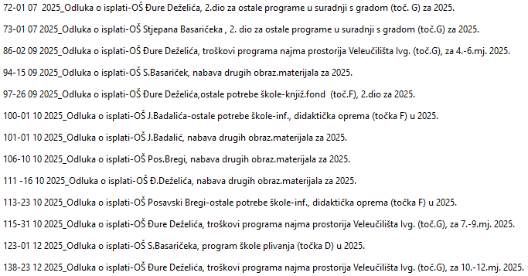

Produženi boravak za učenike osnovnih škola

Gradonačelnik je 28. siječnja 2019. godine donio Pravilnik o organizaciji i načinu financiranja programa produženog boravka učenika u osnovnoj školi (Službeni glasnik Grada Ivanić-Grada, broj 02/2019), te su, temeljem Proračuna Grada Ivanić-Grada za 2025. godinu i Zaključaka od 7. veljače 2025. godine o financiranju programa produženog boravka u Osnovnoj školi Stjepana Basaričeka, Osnovnoj školi Đure Deželića i Osnovnoj školi Josipa Badalića u 2025. godini, donesene sljedeće odluke o isplatama:
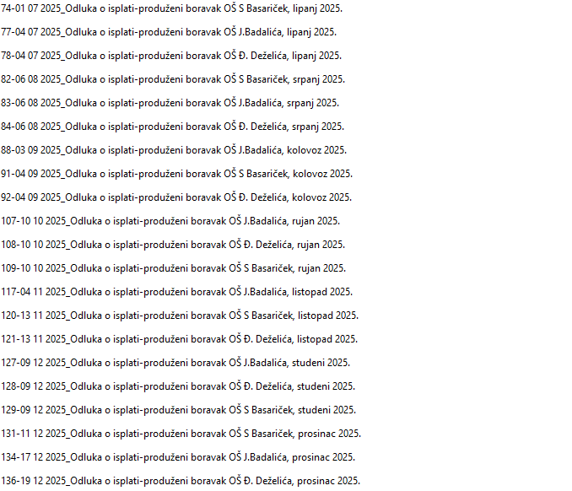

SREDNJOŠKOLSKO OBRAZOVANJE

Programi u srednjoškolskom obrazovanju

Temeljem Proračuna Grada Ivanić-Grada za 2025. godinu i Zaključka o raspodjeli sredstava iz Proračuna Grada Ivanić-Grada za 2025. godinu za programe u srednjoškolskom obrazovanju i nagrade učenicima za sudjelovanje na državnim natjecanjima, kojeg je gradonačelnik donio 12. ožujka 2025. godine, u predmetnom razdoblju donesena je odluka o isplati.

UGOVORI

Gradonačelnik je donio odluke i sklopio sljedeće ugovore:

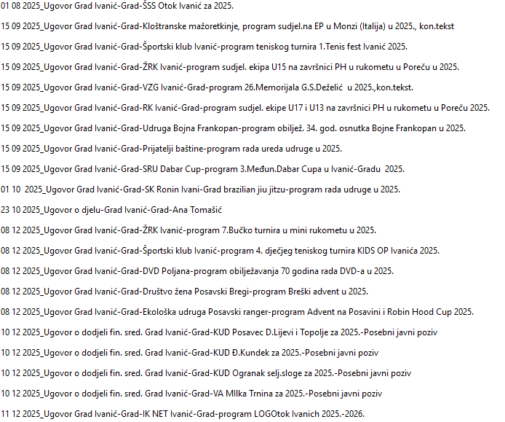

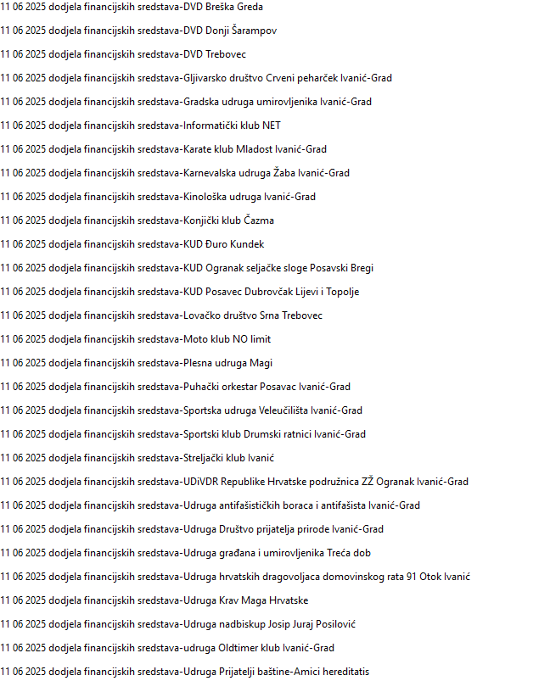

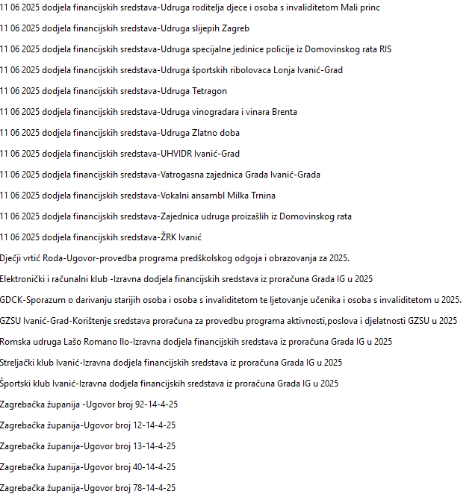


1.4. PRAVA IZ PODRUČJA SOCIJALNO-ZDRAVSTVENE PROBLEMATIKE

Prava iz područja socijalno-zdravstvene problematike: srpanj - prosinac 2025. godine
Na temelju Odluke o socijalnoj skrbi (Službeni glasnik Grada Ivanić-Grada, broj 02/23 i 04/25) i Programa socijalnih potreba Grada Ivanić-Grada za 2025. godinu (Službeni glasnik Grada Ivanić-Grada, broj 10/24, 01/25 i 07/25) u razdoblju srpanj - prosinac 2025. godine ostvarena su sljedeća prava iz područja socijalno-zdravstvene problematike:
 |  | Iznos | Broj korisnika/ napomena
1. | Pomoć za novorođeno dijete | 43.325,00 EUR | 63 roditelja  64 novorođene djece  (+ prigodni pokloni)
2. | Potpore umirovljenicima | 52.350,00 EUR | - božićnice 31.350,00 EUR  (552 umirovljenika + 75 nacionalne naknade)  Udruga umirovljenika LONJA 1.000,00 EUR  Udruga umirovljenika i građana TREĆA DOB 1.500,00 EUR  Gradska udruga umirovljenika Ivanić-Grad 10.000,00 EUR  Oldtimer klub Ivanić-Grad 2.000,00 EUR  Moto klub NO LIMIT  500,00 EUR  Karnevalska udruga ŽABA 1.200,00 EUR  Udruga antifašističkih boraca i antifašista Ivanić-Grad 1.500,00 EUR  GD Crveni peharček  1.300,00 EUR  Udruga dragovoljaca i veterana Domovinskog rata  2.000,00
3. | Sufinanciranje troškova djece u vrtićima izvan Dječjeg vrtića Ivanić-Grad | 38.917,79 EUR | - DV Roda 34 djece  - DV Proljeće Kloštar Ivanić 2 djece  - DV Ludina 1 dijete  - Obrt Mamitas 1 dijete
4. | Subvencioniranje troškova produženog boravka u osnovnim školama | 102.935,99 EUR | 3 razredna odjeljenja u OŠ Stjepana Basaričeka  2 razredna odjeljenja u OŠ Đure Deželića  1 razredno odjeljenje u OŠ J. Badalića
5. | Podmirenje troškova ljetovanja u Kampu mladeži Hrvatskog Crvenog Križa | 6.500,00 EUR | 20 djece  6 osoba s invaliditetom
6. | Pomoć za podmirenje troškova prijevoza djeteta s teškoćama u razvoju i pratitelja u ustanove kategorizirane za njihove potrebe | 5.839,68 EUR | 8 korisnika (do studenoga 2025. godine 7 korisnika)
7. | Jednokratna naknada | 24.606,04 EUR | 63 kućanstva:  23 samaca  40 obitelji
8. | Poklon paketi povodom blagdana osobama u socijalnoj potrebi te starijim osobama (prigodom Dana starijih osoba i Božića) | 11.250,00 EUR | Dan starijih osoba -82 korisnika  2.460,00 EUR  Božić – 293 korisnika  8.790,00 EUR
9. | Pomoć za podmirenje troškova stanovanja (voda i odvodnja, smeće, plin, najamnina, naknada za uređenje voda, ogrjev…) | 20.577,88 EUR | 74 kućanstva:  43 samaca  31 obitelji
10. | Stipendije učenicima i studentima | 14.420,00 EUR | razdoblje lipanj – srpanj (isplata srpanj – kolovoz)  16 učenika  14 studenata  razdoblje rujan – prosinac (isplata u prosincu)  11 učenika  14 studenata
11. | Sufinanciranje troškova prijevoza studenata (ZET; Čazmatrans – HŽ sufinancira RH) | 4.642,47 EUR | 116 studenata
12. | Dodatni obrazovni materijal učenicima osnovnih škola | 54.960,19 EUR | 21.561,49 EUR OŠ Đure Deželića (441 učenik)  15.256,80 EUR OŠ Stjepana Basaričeka (312 učenika)  8.997,60 EUR  OŠ Posavski Bregi (184 učenika)  9.144,30 EUR OŠ Josipa Badalića (187 učenika)
13. | Socijalno-zdravstveni projekti udruga | 21.820,00 EUR | Udruga roditelja djece i osoba s invaliditetom Mali princ  18.000,00 EUR  Udruga slijepih Zagreb 1.000,00 EUR  E glas d.o.o. 2.820,00 EUR
14. | Programi Gradskog društva Crvenog križa Ivanić-Grad | 6.000,00 EUR
15. | Redovna djelatnost Gradskog društva Crvenog križa Ivanić-Grad | 21.999,37 EUR
16. | Programi prevencije ovisnosti | 437,49 EUR
17. | Prijevoz pokojnika | 4.062,50 EUR
18. | Privremeni smještaj za kućanstva stradala u potresu | 5.033,40 EUR | 3 korisnika
19. | Program zapošljavanja žena - ZAŽELI | 126.252,46 EUR | plaće 63.439,38 EUR  ostali rashodi za zaposlene (regres, božićnice,, dar za djecu..) 4.373,00 EUR  topli obrok 459,40EUR  naknada za prijevoz 331,38 EUR  troškovi programa 2.610,00 EUR  tekuće pomoći EU 55.039,30 EUR

Za sva navedena prava sredstva su bila osigurana u Proračunu Grada Ivanić-Grada za 2025. godinu.
1.5. PROJEKT „ZAŽELI JEDNAKOST ZA SVE!“
Na temelju Odluke o financiranju Ministarstva rada, mirovinskoga sustava, obitelji i socijalne politike, KLASA: 984-01/23-01/29, URBROJ: 524-07-02-01-01/2-23-14 od 3. siječnja 2024. godine i Ugovora o dodjeli bespovratnih sredstava za projekt „Zaželi jednakost za sve!“ Kodni broj: SF.3.4.11.01.0243 od 7. veljače 2024. godine koji se financira iz Europskog socijalnog fonda plus kroz Program učinkoviti ljudski potencijali 2021.-2027., dana 15. travnja 2024. godine službeno je pokrenut projekt „Zaželi jednakost za sve“.
Projekt je financiran sa 792.000,00 eura, u stopostotnom iznosu iz sredstva Europskog socijalnog fonda plus te je usmjeren na pružanje pomoći i podrške za 96 osoba starijih od 65 godina i odraslih s invaliditetom iz Ivanić-Grada, Kloštra Ivanića i Križa.
Realizacija projekta značajno doprinosi poboljšanju kvalitete života starijih osoba (65+) i drugih osoba u potrebi, jačanju socijalne uključenosti te osnaživanju lokalne zajednice. Grad Ivanić-Grad nastavlja potvrđivati svoje bogato iskustvo u provedbi socijalnih programa, kroz partnersku suradnju s Općinom Križ i Općinom Kloštar Ivanić.
U okviru projekta trenutno je obuhvaćeno ukupno 96 korisnika:
- 54 korisnika na području Grada Ivanić-Grada
- 18 korisnika na području Općine Kloštar Ivanić
- 24 korisnika na području Općine Križ.
Zapošljavanje i radni angažman
U sklopu projekta, u Gradu Ivanić-Gradu zaposlena je jedna osoba kao voditelj projekta (Jelena Baričević, magistra povijesti) na rok od 36 mjeseci. Odgovornosti voditeljice projekta uključuju operativnu i administrativnu provedbu projekta, koordinaciju aktivnosti s partnerima, raspodjelu poslova u skladu s opisom projekta, pripremu izvješća i Zahtjeva za nadoknadom sredstava (ZNS), vođenje evidencije o radu pružateljica usluga te praćenje zadovoljstva korisnika koji su obuhvaćeni projektom.
Dana 15. travnja 2024. godine zaposleno je 9 pružateljica usluga za područje Grada Ivanić-Grada, 4 za područje Općine Križ i 3 za područje Općine Kloštar Ivanić. Pružateljice usluga zaposlene su na rok od 33 mjeseci, a njihov opis poslova obuhvaća:
- organiziranje prehrane korisnika
- obavljanje kućanskih poslova
- održavanje osobne higijene i zadovoljavanje svakodnevnih potreba
- pomoć u dostavi namirnica i pripremi obroka
- održavanje čistoće stambenih prostora
- pomoć pri oblačenju i svlačenju
- pomoć u socijalnoj integraciji
- posredovanje u ostvarivanju raznih prava (dostava lijekova, plaćanje računa, dostava pomagala i sl.)
- pružanje psihosocijalne podrške kroz razgovore i druženja.

Dodatne projektne aktivnosti

Jedna od važnih aktivnosti projekta je nabava i podjela paketa kućanskih i osnovnih higijenskih potrepština (npr. sredstva za čišćenje, tekući sapuni, gelovi za tuširanje,
deterdženti za rublje, deterdženti za suđe), čime se korisnicima izravno olakšava svakodnevni život i osiguravaju osnovni uvjeti dostojanstvenog življenja.

Projekt, koji je aktivan nešto više od godinu dana, pokazao se iznimno uspješnim primjerom suradnje koja donosi konkretna poboljšanja najranjivijim skupinama stanovništva, a njegov značaj prepoznat je i u javnom prostoru.

Na službenim stranicama Grada Ivanić-Grada u razdoblju od listopada 2025. godine do danas objavljena su dva članka posvećena projektu, pod naslovima „Poštivanje prava i vrijednosti svake osobe“ i „Projekt koji spaja podršku i jednakost“, čime se dodatno naglašava vidljivost i društvena vrijednost provedenih aktivnosti.

Poseban naglasak projekta stavljen je na provedbu tzv. ‘horizontalnih mjera’, koje predstavljaju temeljna načela Europske unije i osiguravaju poštivanje jednakih mogućnosti, zabranu diskriminacije, ravnopravnost spolova, pristupačnost osobama s invaliditetom te promicanje socijalne uključenosti i održivog razvoja. Njihova primjena vidljiva je u načinu pružanja usluga, komunikaciji s korisnicima te osiguravanju jednakog i dostojanstvenog pristupa svim uključenim osobama, bez obzira na dob, spol, zdravstveni status ili druge osobne okolnosti.

Regulatorni okvir i izmjene pravila

Tijekom izvještajnog razdoblja zaprimljena je obavijest od Ministarstva rada, mirovinskoga sustava, obitelji i socijalne politike, u svojstvu Upravljačkog tijela (UT) za Program „Učinkoviti ljudski potencijali 2021.–2027.“ (PULJP 2021.–2027.), kojom se obavještavaju korisnici o izmjenama Pravila br. 04., koje glasi:
– „Upravljanje ugovorima o dodjeli bespovratnih sredstava“.

Naime, Upravljačko tijelo (UT) je 23. studenoga 2023. godine donijelo Odluku o donošenju Pravila u okviru PULJP 2021.–2027., temeljem koje navedeno ‘Pravilo br. 04’ , zajedno sa svojim prilozima i procedurama, predstavlja osnovu za provedbu provjera, izračuna, plaćanja, izmjena ugovora te financijskih korekcija tijekom programskog razdoblja 2021.–2027. u Republici Hrvatskoj.
Izmjene se odnose na postupke nabave za osobe koje nisu obveznici Zakona o javnoj nabavi, a obuhvaćaju novoutvrđene EU pragove za nabave koji će biti na snazi u 2026. i 2027. godini.
Navedeni pragovi sniženi su u odnosu na pragove primjenjive u razdoblju 2024. i 2025. godine.
Navedene izmjene stupaju na snagu 1. siječnja 2026. godine.

Financijska provedba i ZNS izvješća

Od 1. siječnja 2025. godine, sukladno izmjenama Uredbe o visini minimalne plaće te promjenama stopa privremene nesposobnosti za rad, iznos standardne veličine jediničnog troška (SVJT) za projekt „Zaželi – prevencija institucionalizacije“ iznosi 1.543,47 EUR.

U razdoblju od 1. srpnja do 31. listopada 2025. godine Ministarstvu rada, mirovinskog sustava, obitelji i socijalne politike predana su i odobrena dva (2) Zahtjeva za nadoknadom sredstava (ZNS-a):

- ZNS 6 – odobreno 74.086,56 EUR
(troškovi plaća i lokalnog prijevoza pružateljica usluga za svibanj, lipanj, srpanj 2025.)

- ZNS 7 – odobreno 74.086,56 EUR
(troškovi plaća i lokalnog prijevoza pružateljica usluga za kolovoz, rujan, listopad 2025.)

Ukupno odobreno: 148.173,12 EUR

Napomena:
Studeni i prosinac 2025. godine, kao i siječanj 2026. godine - ulaze u razdoblje ZNS br. 8 kojeg je potrebno dostaviti do 23. veljače 2026. godine.
U gore navedenom ZNS-u, također će se potraživati iznos od 74.086,56 EUR. Izrada ZNS-a br. 8 je trenutno u izradi.

1.6. RASPOLAGANJE NEKRETNINAMA U VLASNIŠTVU GRADA IVANIĆ-GRADA
1.6.1. Raspolaganje poslovnim prostorima u vlasništvu Grada Ivanić-Grada
U izvještajnom razdoblju, vezano za zakupe poslovnih prostora u objektu Modularnog drvno-tehnološkog inkubatora Ivanić-Grad (MDTI) koji se nalazi u Poduzetničkoj zoni 6 Ivanić-Grad na adresi Poduzetnička ulica 11, 10310 Ivanić-Grad, na k.č.br. 242/3, k.o. Šarampov, sklopljeni su sljedeći ugovori, odnosno sporazumi:
- Ugovor o zakupu poslovnog prostora između Celias d.o.o. i Grada Ivanić-Grada (KLASA: 372-03/25-04/3, URBROJ: 238-10-03-03/2-25-2) od dana 10. srpnja 2025., predmet kojega je poslovni prostor na 1. katu zgrade pod nazivom „URED 1“, površine 26,70 m2, na vrijeme od dvije godine bez subvencije Grada;
- Sporazum o raskidu ugovora o zakupu poslovnog prostora između Green stories j.d.o.o. i Grada Ivanić-Grada (KLASA: 372-03/24-04/5, URBROJ: 238-10-03-03/2-25-3) od dana 11. studenog 2025., predmet kojega je dio poslovnog prostora u prizemlju zgrade pod nazivom „RADIONICA 1“, površine 30,80 m2;
- Ugovor o zakupu poslovnog prostora između Razvojne agencije IGRA d.o.o. i Grada Ivanić-Grada (KLASA: 372-03/25-04/6, URBROJ: 238-10-03-03/2-25-2) od dana 11. studenog 2025., predmet kojega je poslovni prostor na 1. katu zgrade pod nazivom „URED 2“, površine 32,00 m2, na vrijeme od tri godine bez subvencije Grada;
- Ugovor o zakupu poslovnog prostora između Green stories j.d.o.o. i Grada Ivanić-Grada (KLASA: 372-03/25-04/5, URBROJ: 238-10-03-03/2-25-2) od dana 11. studenog 2025., predmet kojega je poslovni prostor na 1. katu zgrade pod nazivom „UPRAVA“, površine 20,81 m2, na vrijeme od tri godine uz subvenciju Grada;
- Ugovor o zakupu poslovnog prostora između Češković, obrt za usluge, vl. Miran Češković i Grada Ivanić-Grada (KLASA: 372-03/25-04/4, URBROJ: 238-10-03-03/2-25-2) od dana 11. studenog 2025., predmet kojega je dio poslovnog prostora u prizemlju zgrade pod nazivom „RADIONICA 1“, površine 30,80 m2, na vrijeme od tri godine uz subvenciju Grada;
- Sporazum o raskidu ugovora o zakupu poslovnog prostora između Razvojne agencije VE-GO-RA i Grada Ivanić-Grada (KLASA: 372-03/22-03/1, URBROJ: 238-10-03-03/2-25-4) od dana 13. studenog 2025., predmet kojega je dio poslovnog prostora na 1. katu zgrade pod nazivom „UPRAVA“, površine 10,40 m2.
Što se tiče drugih poslovnih prostora u vlasništvu Grada Ivanić-Grada, Gradonačelnik je dana 26. studenog 2025. godine donio Odluku o sklapanju ugovora o zakupu poslovnog prostora (KLASA: 024-05/25-11/134, URBROJ: 238-10-03-03/2-25-1) te je na temelju iste sklopljen Ugovor o zakupu poslovnog prostora (KLASA: KLASA: 372-03/20-01/7, URBROJ: 238-10-03-03/2-25-4), predmet kojega je poslovni prostor u Društvenom domu Lonja, na adresi ulica Stjepana Gregorka 18, k.č.br. 777/1, zk. uložak 8247, k.o. Ivanić-Grad, površine 50,53 m2. Vrijeme trajanja ugovora je pet godina, odnosno zaključno do 1. prosinca 2030. godine.
1.6.2. Raspolaganje nekretninama u vlasništvu Grada Ivanić-Grada koje se nalaze u poduzetničkim zonama
- Gradonačelnik Grada Ivanić-Grada utvrđuje kako je dana 15. srpnja 2025. godine Gradsko vijeće Grada Ivanić-Grada donijelo Odluku o odabiru najpovoljnijeg ponuditelja za kupnju zemljišta u Poduzetničkoj zoni Ivanić-Grad Sjever – ZONA 6 (KLASA: 024-05/25-03/4, URBROJ: 238-10-01/25-24, i to za sljedeće nekretnine:
- k.č.br. 248/5, upisana u zk. ul. br. 1514, k.o. Šarampov, u naravi oranica površine 3788 m²,
- k.č.br. 249/2, upisana u zk. ul. br. 1514, k.o. Šarampov, u naravi oranica površine 1576 m²,
obje upisane kod Općinskog suda u Velikoj Gorici, Zemljišnoknjižni odjel Ivanić-Grad.
S odabranim ponuditeljem sklopljen je Ugovor o kupoprodaji nekretnina (KLASA: 940-01/25-03/18, URBROJ: 238-10-03-03/2-25-1) dana 25. kolovoza 2025. godine.

- Nadalje, Gradonačelnik Grada Ivanić-Grada utvrđuje kako je dana 16. srpnja 2025. godine objavljen Javni natječaj za prodaju zemljišta u poduzetničkoj zoni Ivanić-Grad Sjever – ZONA 6 radi izgradnje gospodarskih objekata (KLASA: 940-01/25-03/12, URBROJ: 238-10-01/25-2) temeljem Odluke Gradskog vijeća o raspisivanju javnog natječaja za prodaju zemljišta u poduzetničkoj zoni Ivanić-Grad Sjever – ZONA 6 radi izgradnje gospodarskih objekata (KLASA: 024-05/25-03/4, URBROJ: 238-10-01/25-26) od dana 15. srpnja 2025. godine.
Predmet citiranog natječaja bila je prodaja sljedećih nekretnina:
- k.č.br. 249/3, upisana u zk. uložak 1514, k.o. Šarampov, u naravi oranica površine 2301 m²,
- k.č.br. 248/4, upisana u zk. uložak 1514, k.o. Šarampov, u naravi oranica površine 7261 m²,
- k.č.br. 247/3, upisana u zk. uložak 1203, k.o. Šarampov, u naravi oranica površine 3624 m²,
- k.č.br. 246/4, upisana u zk. uložak 1321, k.o. Šarampov, u naravi oranica površine 334 m²,
sve upisane kod Općinskog suda u Velikoj Gorici, Zemljišnoknjižni odjel Ivanić-Grad.
Predmetne nekretnine čine jednu cjelinu i u natječaju je određeno kako se prodaju isključivo zajedno, s naznakom kako je za svaku nekretninu potrebno ponuditi zasebnu cijenu, a kako će najpovoljniji ponuditelj biti onaj koji, uz ispunjenje ostalih uvjeta iz natječaja, za predmetne nekretnine ponudi ukupno najviši iznos cijena, odnosno zbirno postigne najveću cijenu za navedene nekretnine u cjelini.
Slijedom navedenoga, Gradonačelnik Grada Ivanić-Grada utvrđuje kako je dana 25. rujna 2025. godine donesena Odluka Gradskog vijeća Grada Ivanić-Grada o odabiru najpovoljnijeg ponuditelja (KLASA: 024-05/25-04/3, URBROJ: 238-10-01/25-13). S odabranim ponuditeljem sklopljen je Ugovor o kupoprodaji nekretnina (KLASA: 940-01/25-03/23, URBROJ: 238-10-03-03/2-25-1) dana 10. studenoga 2025. godine te Aneks ugovora o kupoprodaji nekretnina (KLASA: 940-01/25-03/23, URBROJ: 238-10-03-03/3-25-7) dana 17. prosinca 2025. godine.

- Dalje, Gradonačelnik Grada Ivanić-Grada utvrđuje kako je dana 16. srpnja 2025. godine objavljen Javni natječaj za prodaju zemljišta u poduzetničkoj zoni Ivanić-Grad Sjever – ZONA 3 radi izgradnje gospodarskih objekata (KLASA: 940-01/25-03/13, URBROJ: 238-10-01/25-2) temeljem Odluke Gradskog vijeća o raspisivanju javnog natječaja za prodaju zemljišta u poduzetničkoj zoni Ivanić-Grad Sjever – ZONA 6 radi izgradnje gospodarskih objekata (KLASA: 024-05/25-03/4, URBROJ: 238-10-01/25-25) od dana 15. srpnja 2025. godine.
Predmet navedenog natječaja bila je prodaja nekretnine označene kao k.č.br. 3666, upisana u zk. ul. br. 2792, k.o. Ivanić-Grad, u naravi oranica površine 4776 m², upisana kod Općinskog suda u Velikoj Gorici, Zemljišnoknjižni odjel Ivanić-Grad.
Slijedom navedenoga, Gradonačelnik Grada Ivanić-Grada utvrđuje kako je dana 25. rujna 2025. godine donesena Odluka Gradskog vijeća Grada Ivanić-Grada o odabiru najpovoljnijeg ponuditelja (KLASA: 024-05/25-04/3, URBROJ: 238-10-01/25-12). S odabranim ponuditeljem sklopljen je Ugovor o kupoprodaji nekretnina (KLASA: 940-01/25-03/22, URBROJ: 238-10-03-03/2-25-2) dana 7. listopada 2025. godine.

1.6.3. Raspolaganje nekretninama u vlasništvu Grada Ivanić-Grada
- Gradonačelnik Grada Ivanić-Grada dana 18. kolovoza 2025. godine donio je Odluku o odabiru najpovoljnije ponude za kupnju nekretnine označene kao k.č. br. 3343/113 k.o. Ivanić-Grad u vlasništvu Grada Ivanić-Grada – Poljana C (KLASA: 024-05/25-11/99, URBROJ: 238-10-03-03/2-25-1). S odabranim ponuditeljem sklopljen je Ugovor o kupoprodaji nekretnine (KLASA: 940-01/25-03/19, URBROJ: 238-10-03-03/2-25-2) dana 19. kolovoza 2025. godine.
- Dalje, Gradonačelnik Grada Ivanić-Grada dana 18. kolovoza 2025. godine donio je Odluku o odabiru najpovoljnije ponude za kupnju nekretnine označene kao k.č. br. 957/5 k.o. Ivanić-Grad u vlasništvu Grada Ivanić-Grada (KLASA: 024-05/25-11/99, URBROJ: 238-10-03-03/2-25-2). S odabranim ponuditeljem sklopljen je Ugovor o kupoprodaji nekretnine (KLASA: 940-01/25-03/20, URBROJ: 238-10-03-03/2-25-2) dana 20. kolovoza 2025. godine te Aneks Ugovora o kupoprodaji nekretnine (KLASA: 940-01/25-03/20, URBROJ: 238-10-03-03/2-25-3) dana 28. kolovoza 2025. godine.
- Dalje, Gradonačelnik Grada Ivanić-Grada dana 15. rujna 2025. godine donio je Odluku o odabiru najpovoljnije ponude za kupnju nekretnine označene kao k.č. br. 3343/78 k.o. Ivanić-Grad u vlasništvu Grada Ivanić-Grada (KLASA: 024-05/25-11/108, URBROJ: 238-10-03-03/2-25-1). S odabranim ponuditeljem sklopljen je Ugovor o kupoprodaji nekretnine (KLASA: 940-01/25-03/21, URBROJ: 238-10-03-03/2-25-2) dana 17. rujna 2025. godine.
- Dalje, dana 16. prosinca 2025. godine Gradonačelnik Grada Ivanić-Grada donio je Odluku o odabiru najpovoljnijih ponuda za kupnju osam nekretnina te su s odabranim ponuditeljima do zaključno 31. prosinca 2025. godine sklopljeni sljedeći Ugovori o kupoprodaji ukupno šest nekretnina:
- Ugovor o kupoprodaji nekretnine (KLASA: 940-01/25-01/26, URBROJ: 238-10-03-03/2-25-2) od dana 23. prosinca 2025. godine za k.č.br. 2749/5, upisanu u zk. uložak 7989, k.o. Ivanić-Grad;
- Ugovor o kupoprodaji nekretnine (KLASA: 940-01/25-01/27, URBROJ: 238-10-03-03/2-25-2) od dana 23. prosinca 2025. godine za k.č.br. 2749/6, upisanu u zk. uložak 7989, k.o. Ivanić-Grad;
- Ugovor o kupoprodaji nekretnine (KLASA: 940-01/25-01/28, URBROJ: 238-10-03-03/2-25-2) od dana 22. prosinca 2025. godine za k.č.br. 690, upisanu u zk. uložak 2086, k.o. Širinec;
- Ugovor o kupoprodaji ½ dijela nekretnine (KLASA: 940-01/25-01/29, URBROJ: 238-10-03-03/2-25-2) od dana 22. prosinca 2025. godine za k.č.br. 1064/1, upisanu u zk. uložak 750, k.o. Trebovec;
- Ugovor o kupoprodaji ½ dijela nekretnine (KLASA: 940-01/25-01/30, URBROJ: 238-10-03-03/2-25-2) od dana 24. prosinca 2025. godine za k.č.br. 835, upisanu u zk. uložak 731, k.o. Prečno; i
- Ugovor o kupoprodaji nekretnine (KLASA: 940-01/25-01/33, URBROJ: 238-10-03-03/2-25-2) od dana 23. prosinca 2025. godine za k.č.br. 957/13, upisanu u zk. uložak 5584, k.o. Ivanić-Grad.
1.6.4. Raspolaganje poljoprivrednim i neizgrađenim građevinskim zemljištem u vlasništvu Grada Ivanić-Grada
- Na dan 31. prosinca 2025. godine u tijeku su tri ugovora o zakupu poljoprivrednih zemljišta za sljedeće nekretnine:
- k.č.br. 2676, igralište u selu (u naravi oranica), površine 22520 m², upisana u zk. ul. 1865, k.o. Caginec,
- k.č.br. 2681, igralište u selu (u naravi oranica), površine 24155 m², upisana u zk. ul. 1865, k.o. Caginec,
- k.č.br. 177, u naravi oranica celine površine 17491 m², upisana u zk. ul. 289, k.o. Dubrovčak.

Trajanje predmetnih ugovora je tri godine, odnosno zaključno do dana 31. prosinca 2027. godine.

- Na dan 31. prosinca 2025. godine u tijeku je jedan ugovor o zakupu neizgrađenog građevinskog zemljišta, i to za nekretninu označenu kao k.č.br. 1181, k.o. Trebovec, upisanu u zk. uložak 751, u naravi sjenokoša, dvorište, voćnjak i oranica površine 3675 m2.

Trajanje predmetnog ugovora je tri godine, odnosno zaključno do dana 14. ožujka 2028. godine.

1.6.5. Program društveno poticane stanogradnje na području Grada Ivanić-Grada

Grad Ivanić-Grad raspisao je Javni poziv za prikupljanje zahtjeva za kupnju stanova građenih po Programu društveno poticane stanogradnje 1. rujna 2021. i ponovljeni javni poziv 3. travnja 2023. godine, te je formirana Konačna lista reda prvenstva sa 40 pravovaljanih zahtjeva.
Grad Ivanić-Grad dostavio je Agenciji za pravni promet i posredovanje nekretninama (APN-u) podatke o prikupljenim zahtjevima, zajedno sa svom dokumentacijom vezanom za nekretninu k.č.br. 1148/1 k.o. Ivanić Grad gdje se planira gradnja stanova iz programa POS-a.
Formiranjem Konačne liste reda prvenstva i odabirom lokacije, Grad Ivanić-Grad zajedno sa APN-om krenuo je u sljedeću fazu projekta, a to je prijenos vlasništva nekretnine na APN, te izrada projektnog zadatka prema potrebama i zahtjevima temeljenih na Konačnoj listi reda prvenstva.
APN je početkom 2024. godine, nakon provedenog javnog natječaja, ugovorio projektiranje stambene zgrade s trgovačkim društvom STUDIO OBRIS d.o.o.
Trgovačko društvo STUDIO OBRIS d.o.o. dostavio je varijantno rješenje koje je usuglašeno od strane APN-a i Grada Ivanić-Grada, te je u tijeku prikupljanje Posebnih uvjeta od javnopravnih tijela.
Građevinska dozvole za stambenu zgradu izdana je u siječnja 2025. godine, nakon čega je APN pokrenuo javnu nabavu za odabir izvođača radova. Nakon odabira izvođača radova uslijedit će izgradnja i provođenje projekta.
Prema Rješenju trgovačkog društva STUDIO OBRIS d.o.o., zgrada će se sastojati od prizemlja i 2 etaže ukupne tlocrtne površine od 594 m², smještena na nekretnini k.č.br. 1148/1 k.o. Ivanić Grad, udaljenosti 20 metara sjeverno od postojeće stambene zgrade. Samim time će nekretnina k.č.br. 1148/1 k.o. Ivanić Grad biti optimalno iskorištena, a sama vizura i arhitektura prostora će ostati nenarušena.
U prosincu 2025. godine Grad Ivanić-Grad ponovio je upit svim kandidatima sa Konačne liste reda prvenstva o zainteresiranosti, te je 21 kandidat odgovorio pozitivno.
Temeljem svega navedenoga početkom 2026. godine APN će provesti Javnu nabavu radi odabira Izvođača radova.
Grad Ivanić-Grad će prije i tijekom izgradnje stambene zgrade urediti i prilagoditi okolni prostor čime će se poboljšati komunalna infrastruktura.
1.6.6. Ostalo
Provedba parcelacija i uknjižbe nerazvrstanih cesta te ukidanje statusa nerazvrstanih cesta i uknjižba vlasništva Grada Ivanić-Grada. Isto je provedeno kao prethodne potrebne radnje za rješavanje imovinsko – pravnih odnosa i uknjižbe prava služnosti te radi kupoprodaje nekretnina.
1.7. SUDSKI I UPRAVNI POSTUPCI
U navedenom periodu Grad Ivanić-Grad vodi sljedeće sudske i upravne postupke:

1.) Radnik d.d. c/a Zagrebačka županija i Grad – spor radi isplate iznosa od 1.606.079,68 kn. Trgovački sud u Zagrebu je 23. travnja 2025. u ponovljenom postupku donio presudu, posl.br. P-479/23 u korist tužitelja Radnik d.d. Protiv navedene presude Grad Ivanić-Grad je 8. svibnja 2025. izjavio žalbu Visokom trgovačkom sudu Republike Hrvatske. Visoki trgovački sud Republike Hrvatske je 9. srpnja 2025. donio presudu, posl.br. Pž-2404/2025-2 kojom se kao neosnovane odbijaju žalbe tuženika, Zagrebačke županije i Grada Ivanić-Grada, te se potvrđuje presuda Trgovačkog suda u Zagrebu, posl.br. P-479/23.

2.) Stipica Tomas c/a Grad – spor radi naknade štete. Općinski sud u Velikoj Gorici, Stalna služba u Ivanić-Gradu je 24. listopada 2025. donio presudu, posl.br. Pr-7/2024-30 u korist tužitelja. Protiv navedene presude Grad Ivanić-Grad je izjavio žalbu te se predmet po žalbi tuženika nalazi na rješavanju pred drugostupanjskim sudom.

3.) Tužba Upravnom sudu u Zagrebu protiv rješenja Ministarstva pravosuđa i uprave, KLASA: UP/II-942-01/22-01/43, URBROJ: 514-04-02-01-01/07-23-06 od 9. ožujka 2023., kojim se odbija žalba Grada Ivanić-Grada izjavljena protiv djelomičnog rješenja Zagrebačke županije, Upravnog odjela za prostorno uređenje, gradnju i zaštitu okoliša, Odsjek za imovinsko-pravne poslove, Ispostava Ivanić-Grad, KLASA: UP/I-942-01/20-02/02, URBROJ: 238/1-18-12-05/2-21-42 od 2. prosinca 2021., u postupku radi naknade za oduzetu imovinu F. P. iz Ivanić-Grada na temelju Zakona o naknadi za imovinu oduzetu za vrijeme jugoslavenske komunističke vladavine. Upravni sud u Zagrebu je 17. srpnja 2025. donio presudu, posl.br. Us I-3193/2023-16 kojom se odbija tužbeni zahtjev Grada Ivanić-Grada za poništenje predmetnoga rješenja Ministarstva pravosuđa i uprave. Protiv navedene presude Grad Ivanić-Grad je 20. kolovoza 2025. izjavio žalbu Visokom upravnom sudu Republike Hrvatske.

4.) Srpska pravoslavna crkva u Hrvatskoj pokrenula je postupak radi povrata, odnosno naknade za oduzetu imovinu na temelju Zakona o naknadi za imovinu oduzetu za vrijeme jugoslavenske komunističke vladavine protiv Republike Hrvatske i Grada Ivanić-Grada. U odnosu na Grad Ivanić-Grad Srpska pravoslavna crkva u Hrvatskoj postavila je zahtjev za naturalnu restituciju zemljišta u k.o. Caginec, k.č.br. 2135/1 i k.č.br. 2135/3.

5.) Tužba Upravnom sudu u Zagrebu protiv rješenja Ministarstva zaštite okoliša i zelene tranzicije, KLASA: UP/I-352-03/25-06/8, URBROJ: 517-06-2-2-25-2 od 13. ožujka 2025., donesenom u postupku za prethodnu ocjenu prihvatljivosti za ekološku mrežu zahvata „Četiri farme za tov pilića na području Grada Ivanić-Grada, Zagrebačka županija“, nositelja zahvata Premium Chicken Company d.o.o., Ulica Stjepana i Antuna Radića 37, Sisak, radi pobijanja upravnog akta.

6.) Marica Lukar c/a Republika Hrvatska, Grad, Marica Petić i Anita Pivarić Vuković – tužba od 13. listopada 2025. radi utvrđenja prava vlasništva nekretnine zk.č.br. 111 k.o. Opatinec. Grad Ivanić-Grad je 10. studenoga 2025. podnio odgovor na tužbu tužiteljice te se predmet nalazi na rješavanju pred prvostupanjskim sudom.

2. UPRAVNI ODJEL ZA KOMUNALNO GOSPODARSTVO, PROSTORNO PLANIRANJE, GOSPODARSTVO I POLJOPRIVREDU
Sukladno Odluci o ustrojstvu upravnih tijela Grada Ivanić-Grada (Službeni glasnik Grada Ivanić-Grada, broj 06/19 i 08/22), Upravni odjel za komunalno gospodarstvo, prostorno planiranje, gospodarstvo i poljoprivredu obavlja:
- pripremu prijedloga odluka i drugih akata koji su u ovlasti Grada iz djelokruga Upravnog odjela,
- komunalno gospodarstvo,
- postupke prisilne naplate komunalne naknade i komunalnih doprinosa,
- održavanje nekretnina u vlasništvu Grada,
- korištenje javnih površina,
- prostorno uređenje i urbanističko planiranje, zaštitu i unaprjeđenje prirodnog okoliša,
- uređenje naselja,
- osnivanje i vođenje katastra vodova,
- osnivanje izvorne i grafičke evidencije naselja, ulica i kućnih brojeva,
- regulaciju prometa i prometno redarstvo,
- gospodarstvo,
- poljoprivredu,
- poljoprivredno zemljište u vlasništvu Republike Hrvatske i vlasništvu Grada,
- brigu o službenim automobilima,
- ostale poslove sukladno posebnim popisima.

2.1. RASPOLAGANJE POLJOPRIVREDNIM ZEMLJIŠTEM U VLASNIŠTVU REPUBLIKE HRVATSKE
Sukladno Pravilniku o načinu usklađenja i revalorizacije zakupnine odnosno naknade za korištenje poljoprivrednog zemljišta u vlasništvu Republike Hrvatske (Narodne novine, broj 48/23), Grad Ivanić-Grad sastavio je 6 aneksa o revalorizaciji zakupnine iz Ugovora o zakupu poljoprivrednog zemljišta u vlasništvu Republike Hrvatske na području Grada Ivanić-Grada i poslao 42 obavijesti o revalorizaciji zakupnine zakupnicima poljoprivrednog zemljišta u vlasništvu Republike Hrvatske na području Grada Ivanić-Grada.
2.2. PROGRAMI POTPORA U POLJOPRIVREDI
Temeljem Odluke o odobrenju i dodjeli bespovratnih potpora poljoprivredi (KLASA: 024-05/25-11/74; URBROJ: 238-10-04-04/2-25-1) i Zapisnika Povjerenstva za otvaranje prijava i provjeru propisanih uvjeta iz Javnog poziv za dodjelu potpora male vrijednosti u poljoprivredi na području Grada Ivanić-Grada u 2025. godini (KLASA: 320-01/25-01/1, URBROJ: 238-10-04-04/2-25-16), Grad Ivanić-Grad sklopio je 20 ugovora o dodjeli bespovratnih potpora poljoprivredi na području Grada Ivanić-Grada u 2025. godini s korisnicima potpora (poljoprivredna gospodarstva).

2.3. PRIRODNA NEPOGODA SUŠA

Župan Zagrebačke županije 20. kolovoza 2025. godine donio je Odluku o proglašenju prirodne nepogode suša (KLASA: 920-01/25-02/2, URBROJ: 238-03-25-4) uslijed velike štete nastale u poljoprivredi na području grada Ivanić-Grada u razdoblju od 15. svibnja do 31. srpnja 2025. godine.

Grad Ivanić-Grad zaprimio je 102 prijave poljoprivrednih gospodarstava koja su imala štete od prirodne nepogode te su iste unesene u aplikaciju Registar šteta od prirodnih nepogoda.
2.4. POSTUPCI PRISILNE NAPLATE POTRAŽIVANJA GRADA IVANIĆ-GRADA

Svi aktivni postupci pokrenuti c/a pravnih i fizičkih osoba su nastavljeni te je pripremljen velik dio ovrha radi naplate naknade za uređenje voda i komunalne naknade protiv pravnih i fizičkih osoba.

Tijekom ovog izvještajnog perioda Upravni odjel za komunalno gospodarstvo, prostorno planiranje, gospodarstvo i poljoprivredu izdao je:

- 126 rješenja o ovrsi komunalne naknade.

Upravni odjel za komunalno gospodarstvo, prostorno planiranje, gospodarstvo i poljoprivredu tijekom ovog izvještajnog perioda nije izdao niti jedno rješenje o ovrsi naknade za uređenje voda.

2.4.1. Ovrhe

U navedenom razdoblju provedene su ovrhe po osnovi nenaplaćenog komunalnog doprinosa, komunalne naknade i naknade za uređenje voda.
Po ispostavljenim karticama kupaca Upravnog odjela za financije i proračun na kojima su knjižena dugovanja po osnovi komunalnog doprinosa, komunalne naknade i naknade za uređenje voda pripremana su rješenja o ovrhama, od kojih je dio naplaćen od stranaka primitkom rješenja o ovrsi, a dio je naplaćen putem FINA-e, a u skladu sa Zakonom o provedbi ovrhe na novčanim sredstvima (Narodne novine, broj 68/18, 02/20, 46/20, 47/20, 83/20 i 133/20).
Naplaćeni iznos po ovrhama za komunalnu naknadu ukupno iznosi 27.205,63 €.
Naplaćeni iznos po ovrhama za naknadu za uređenje voda ukupno iznosi 8.963,82 €.
____________________
ukupno: 36.169,45 €

2.4.2. Prijave tražbina u stečajnom postupku

U razdoblju od srpnja do prosinca 2025. godine nije bilo otvorenih novih stečajnih i/ili predstečajnih postupaka u kojima bi Grad Ivanić-Grad kao vjerovnik prijavljivao dospjele tražbine.

2.5. STATUS PROJEKATA

U tablici u nastavku navedeni su projekti koji su u tijeku u razdoblju od srpnja do prosinca 2025. godine:

R. br. | Vrsta projekta | Datum prijave | Ukupna vrijednost projekta | Traženi iznos sufinanciranja | Pružatelj potpore | Status | Odobreni iznos | Opis projekta
1. | Radovi na konstrukcijskoj obnovi kuće Kundek | 14.7.2025. | 1.906.560,00 € | 1.906.560,00 € | Ministarstvo kulture | Odbijeno |  | Cilj projekta je obnova konstrukcije zgrade po modelu „reducirane“ faksimilske obnove, kao jedinog tehnički ispravnog rješenja. Model „reduciranog“ faksimila znači razgradnja odnosno uklanjanje postojeće deformirane zgrade, uz čuvanje izvorne opeke koja je u dobrom stanju, zadržavanje istočnog fasadnog zida u podrumu te pripadajućeg temelja te malog dijela okoitih fasadnih zidova spojenih na spomenuti zid.
2. | Izgradnja padel igrališta | 23.9.2025. | 84.334,25 € | 67.467,40 € | Ministarstvo turizma i sporta | Prijavljeno |  | Izgradnja pristupne staze i padel igrališta na SP Zelenjak uz spray park.
3. | Heureka 2.0 | 15.10.2025. | 50.000,00 € | 30.000,00 € | Ministarstvo demografije i useljeništva | Odbijeno |  | Projekt Heureka 2.0 nastavlja uspješan model provedbe edukativnih, kulturnih i sportskih aktivnosti za djecu, s naglaskom na STEAM područja, očuvanje prirodne i kulturne baštine, sportsku rekreaciju i potporu učenju. Aktivnosti će se odvijati na više lokacija u gradu i prigradskim naseljima, a uključivat će radionice, edukativna putovanja i aktivnosti popularizacije.
4. | Izgradnja zamjenske zgrade društvene namjene - Deželićeva 12 | 29.10.2025. | 335.958,38 € | 270.000,00 € | Ministarstvo kulture | Prijavljeno |  | Program „Ivanić-Grad, tradicijska kuća, Deželićeva ulica 12” obuhvaća obnovu i revitalizaciju tradicijske stambene kuće koja se nalazi unutar kulturno-povijesne cjeline Ivanić-Grada (Z-2709), zaštićenog kulturnog dobra. Kuća je u vlasništvu Grada Ivanić-Grada, a nalazi se u središnjem dijelu povijesne jezgre. Objekt je trenutačno izvan funkcije i u izrazito lošem građevinskom stanju te je potrebna cjelovita obnova prije svake namjene korištenja.
5. | Revitalizacija Parka hrvatskih branitelja u Ivanić-Gradu | 12.12.2025. | 451.188,64 € | 383.510,34 € | Ministarstvo prostornoga uređenja, graditeljstva i državne imovine (OPKK) | Prijavljeno |  | Projekt „Revitalizacija Parka hrvatskih branitelja u Ivanić-Gradu“ obuhvaća obnovu povijesne strukture parka, rekonstrukciju pješačkih staza, modernizaciju LED rasvjete te uređenje boravišnih i edukativnih zona. Provest će se uklanjanje oštećenih stabala i sadnja nove autohtone vegetacije radi povećanja bioraznolikosti. Uvodi se automatizirani sustav navodnjavanja i postavlja javna slavina, čime se osigurava održiv, pristupačan i uključiv javni prostor za sve građane. Projekt doprinosi jačanju zelene infrastrukture, unapređenju ekoloških funkcija prostora, smanjenju utjecaja klimatskih promjena te stvaranju sigurnog i kvalitetnog urbanog okoliša.

2.6. KOMUNALNI DOPRINOSI

U razdoblju od srpnja do prosinca 2025. godine od strane Upravnog odjela za prostorno uređenje, gradnju i zaštitu okoliša Zagrebačke županije zaprimljeno je 13 predmeta, a prihod Grada Ivanić-Grada po istima iznosi 20.613,43 eura.

2.7. NAKNADA ZA NELEGALNO IZGRAĐENE OBJEKTE
U razdoblju od srpnja do prosinca 2025. godine od strane Upravnog odjela za prostorno uređenje, gradnju i zaštitu okoliša Zagrebačke županije zaprimljeno je 6 predmeta, a prihod Grada Ivanić-Grada po istima iznosi 23.890,23 eura.
2.8. GRADILIŠTA
Rekonstrukcija ulice Stjepana Gregorka
Završeni su radovi na rekonstrukciji ulice Stjepana Gregorka - 1. uporabna cjelina. Izvršen je tehnički pregled izvedenih radova te je ishođena uporabna dozvola.

Rekonstrukcija Hercegovačke ulice
Završeni su radovi na rekonstrukciji Hercegovačka ulice - 3. uporabna cjelina. Izvršen je tehnički pregled izvedenih radova te je ishođena uporabna dozvola.

Dogradnja zgrade Dječjeg vrtića “Sunce“ u Graberju Ivanićkom
Završeni su građevinsko-obrtnički radovi na izgradnji novoga dječjega vrtića u Graberju Ivanićkom. Potpisan ugovor o nabavi i ugradnji opreme za dječji vrtić koja će biti ugrađena u dograđeni prostor novih vrtićkih jedinica objekta.

Sanacija odlagališta otpada Tarno – etapa 1, faza III
Građevinski radovi na izgradnji prekrivnog/temeljnog brtvenog sustava na krovu odlagališnih ploha 1-4 s izvedbom obodnog nasipa i sustava za prikupljanje procjednih voda iz novog otpada uz povećanje ukupnog kapaciteta odlagališta za oko 15.000 m3 (nadvišenje ploha).
Društveni dom Lonja – vanjsko i unutarnje uređenje
Početkom mjeseca kolovoza završeni su radovi na adaptaciji i uređenju društvenog doma na Lonji te je izvršena primopredaja izvedenih radova.

Društveni dom Posavski Bregi – unutarnje uređenje objekta
Završeni su radovi na adaptaciji unutrašnjosti društvenog doma u Posavskim Bregima te je izvršena primopredaja izvedenih radova.
Društveni dom Posavski Bregi – fasada
Izvedba nove demit fasade d = 10 cm, na društvenom domu Posavski Bregi. Paralelno sa izvedbom nove fasade radi se i na popravku i zamjeni oštećene i dotrajale krovne limarije. Radovi su završeni te je izvršen pregled i primopredaja istih.

Društveni dom Dubrovčak lijevi – fasada
Izvedba nove demit fasade d = 10 cm, na društvenom domu Dubrovčak Lijevi. Paralelno sa izvedbom nove fasade radi se i na popravku i zamjeni oštećene i dotrajale krovne limarije. Radovi su završeni te je izvršen pregled i primopredaja istih.

Uređenje staza Sportski park Zelenjak – urbana oprema
Uređenje postojećih staza sa urbanom opremom za sportski park Zelenjak. Urbana oprema se odnosi na ugradnju klupa, stolova, roštilja za odmor u postojećem drvoredu pored nogometnog igrališta.

Izgradnja nogostupa Jalševec/Opatinec u Ivanić-Gradu
Izrada novog nogostupa od naselja Jalševec do naselja Opatinec. U sklopu radova izgradnje nogostupa izvodi se novi plinovod i oborinska odvodnja.

Rekonstrukcija zgrade Muzeja u Ivanić-Gradu
Obnova i rekonstrukcija zgrade sjedišta Muzeja u Ivanić-Gradu, Park Hrvatskih branitelja. Zgrada se cjelovito statički obnavlja uključujući i sve građevinsko obrtničke radove podruma, prizemlja i potkrovlja.

Izgradnja ceste UPU – 6 s pripadajućom infrastrukturom u Ivanić-Gradu
Izgradnja ceste u zoni UPU 6 s pripadajućom infrastrukturom u Ivanić-Gradu. U sklopu radova izgradnje prometnice i nogostupa izvodi se novi plinovod, vodovod, odvodnja, elektroinstalacije i DTK.

Izgradnja nove zgrade dječjeg vrtića u Ivanić-Gradu
Izgradnja zgrade novog dječjeg vrtića u Ivanić-Gradu za deset odgojnih skupina sa malom dvoranom, kuhinjom i uredima. U sklopu izgradnje vrtića izvode se nova infrastruktura, prometnica i parkiralište.

Izgradnja dječjeg igrališta u Posavskim Bregima
Izgradnja novog dječjeg igrališta sa novim spravama u krugu Dječjeg vrtića „Tratinčica“ u Posavskim Bregima.

Izgradnja dječjeg igrališta u naselju Poljana zona C u Ivanić-Gradu
Izgradnja novog dječjeg igrališta sa novim spravama u naselju Poljana zona C u Ivanić-Gradu.

Uređenja puta u naselju Opatinec
Uređenje postojećeg makadam puta u naselju Opatinec prema Marekovićevoj ulici u Ivanić-Gradu.

Sanacija prometnica na području Grada Ivanić-Grada
Sanacija postojećih makadam prometnica na području Grada za prometovanje vozila prilikom izgradnje kanalizacije.

Odvodnja Grada Ivanić-Grada
Rješavanje odvodnje na području Grada Ivanić-Grada.

Razno

U sklopu obavljanja poslova iz djelokruga odsjeka, kao javnopravno tijelo u postupku ishođenja uporabnih dozvola, obavljao se tehnički pregled objekata na području Grada Ivanić-Grada.
Prilikom ishođenja građevinskih dozvola, kao javnopravno tijelo obavljali su se javni uvidi na terenu.
Rješavanje pojedinačnih zahtjeva građana vezano uz komunalnu problematiku.

2.9. PROJEKTNA DOKUMENTACIJA
REKONSTRUKCIJA KOLNO-PJEŠAČKIH POVRŠINA S IZGRADNJOM OBORINSKE ODVODNJE, REKONSTRUKCIJOM JAVNE RASVJETE I IZGRADNJOM DTK U „STAROM GRADU“ IVANIĆ-GRADA
Izrada glavnog projekta povjerena je trgovačkom društvu FIM INŽENJERING d.o.o. Velika Gorica. Glavni projekt je izrađen te je nadležnom uredu za graditeljstvo predan zahtjev za ishođenje građevinske dozvole.

REKONSTRUKCIJA I PRENAMJENA KUĆE NA ADRESI DEŽELIĆEVA 12 U IVANIĆ-GRADU
Izrada projektne dokumentacije za rekonstrukciju kuće na adresi Deželićeva 12 te prenamjenu u javnu i društvenu namjenu - Centar kulturnih i kreativnih industrija, povjerena je trgovačkom društvu JAS DESIGN d.o.o. Kloštar Ivanić.
Prostor kuće je zamišljen za prezentaciju, podijeljenu na tri tematske cjeline koje bi se održavale u navedenom prostoru kroz godinu:
- kuća održivog razvoja i ekološke poljoprivrede, kuća dizajna i umjetnosti, kuća bučijade.
Na idejni projekt su ishođeni posebni uvjeti javnopravnih tijela te je izrađen i glavni projekt. Nadležnom uredu za graditeljstvo predan je zahtjev za ishođenje građevinske dozvole.

CJELOVITA OBNOVA KUNDEKOVE KUĆE
Izrada projektne dokumentacije za cjelovitu obnovu Kundekove kuće, koja uključuje izradu glavnog i izvedbenog projekta, povjerena je trgovačkom društvu PLANUM PROJEKT d.o.o. Beli Manastir. Rok izvršenja usluge je do kraja lipnja 2026. godine.
Projektna dokumentacija za cjelovitu obnovu izrađuje se u skladu sa Zakonom o obnovi zgrada oštećenih potresom na području Grada Zagreba, Krapinsko-zagorske županije, Zagrebačke županije, Sisačko-moslavačke županije i Karlovačke županije, a prema idejnom projektu, koji je izradilo trgovačko društvo JAS DESIGN d.o.o. Kloštar Ivanić, kao i konzervatorskom elaboratu, izrađenom od strane trgovačkog društva ARBI d.o.o. Zagreb. Na idejni projekt su ishođeni posebni uvjeti nadležnog konzervatorskog odjela u Zagrebu.

PROŠIRENJE ODLAGALIŠTA TARNO
Izrada projektne dokumentacije za proširenje postojećeg odlagališta Tarno na dio k.č.br. 9/2 k.o. Lepšić, povjerena je trgovačkom društvu H-PROJEKT d.o.o. Zagreb.
S obzirom na to da je riječ o etapnom zahvatu, kao i o proširenju na česticu u vlasništvu Republike Hrvatske, za navedeno je ishođena Lokacijska dozvola početkom 2025. godine.
Projektom je cilj osigurati dostatni prostor za odlaganje neopasnog otpada s područja Grada Ivanić-Grada i općina Križ i Kloštar Ivanić te osigurati prostor za izgradnju građevina za gospodarenje otpadom, čija je osnovna funkcija povećati količine odvojeno sakupljenog otpada te smanjiti količine otpada koji se odlaže na odlagalište.
ATLETSKA STAZA SPORTSKI PARK ZELENJAK
Izrada glavnog projekta uređenja sportskog igrališta atletske staze na Zelenjaku u Ivanić-Gradu. Projektom se predviđa obnova slojeva podloge postojeće atletske staze s rješavanjem odvodnje.
NOVI DJEČJI VRTIĆ U IVANIĆ-GRADU
Izrada izvedbene projektne dokumentacije za izgradnju novog dječjeg vrtića na k.č.br. 2295/1 k.o. Ivanić-Grad.

DOGRADNJA SPORTSKE DVORANE NA POSTOJEĆU ZGRADU UČENIČKOG DOMA
U cilju razmatranja i analize prostornih mogućnosti izrađeno je idejno rješenje za dogradnju sportske dvorane na postojeću zgradu Učeničkog doma na k.č.br. 2295/3 k.o. Ivanić-Grad. Izrada idejnog rješenja povjerena je trgovačkom društvu Atelje za arhitekturu 312 d.o.o. Zagreb. Idejnim rješenjem je predložena izgradnja sportske dvorane tlocrtnih dimenzija 55,28 x 38,00 m, koja se povezuje s postojećim učeničkim domom „toplom“ vezom, odnosno „toplim“ hodnikom. Na idejno rješenje su ishođeni posebni uvjeti javno-pravnih tijela.
JAVNA RASVJETA VUČAKOVEČKA ULICA
Izrada projektne dokumentacije za izgradnju javne rasvjete na južnoj strani Vučakovečke ulice te zapadnoj strani Nove Industrijske ceste povjerena je trgovačkom društvu FORESIGHT d.o.o. Ivanić-Grad. Projektom je planirana ugradnja 50 rasvjetnih tijela, tj. metalnih stupova visine 8 m sa LED lampama. Projekt je izrađen i dostavljen krajem prosinca 2025. te je nakon toga započela priprema javne nabave radova.
2.10. PROSTORNO PLANSKA DOKUMENTACIJA
VII. IZMJENE I DOPUNE URBANISTIČKOG PLANA UREĐENJA UPU-4 ZA PODRUČJE IVANIĆ-GRAD, ŠARAMPOV DONJI I JALŠEVEC BREŠKI
Odluka o izradi VII. Izmjena i dopuna Urbanističkog plana uređenja UPU-4 za područje Ivanić-Grad, Šarampov Donji i Jalševec Breški, usvojena je na 19. sjednici Gradskog vijeća Grada Ivanić-Grada, održanoj dana 10.05.2023. godine te je objavljena u Službenom glasniku Grada Ivanić-Grada, broj 05/23.
Tehnička priprema za izradu predmetnih izmjena povjerena je trgovačkom društvu URBANISTIČKI INSTITUT HRVATSKA d.o.o. Zagreb i dovršena je.
Po izvršenoj tehničkoj pripremi, izrađeno je stručno rješenje do kraja 2025. godine te u 2026. godini slijede nove aktivnosti na izradi Prijedloga plana za javnu raspravu.
IZMJENE I DOPUNE PROSTORNOG PLANA UREĐENJA GRADA IVANIĆ-GRADA
Odluka o izradi izmjene i dopune Prostornog plana uređenja Grada Ivanić-Grada usvojena je na 35. sjednici Gradskog vijeća Grada Ivanić-Grada, održanoj dana 18. ožujka 2025. godine te je objavljena u Službenom glasniku Grada Ivanić-Grada, broj 01/25. Razlozi izrade Plana opisani su u Odluci, a najvažniji se odnose na usklađivanje s Pravilnikom, koji je stupio na snagu 01. siječnja 2024. godine i Zakonom o prostornom uređenju, kojim je propisana obveza vođenja svih izmjena i dopuna prostornih planova, kao i donošenje novih, u svim fazama izrade, kroz elektronički sustav „ePlanovi“ čime se stvaraju prostorni planovi „nove generacije“.
Izrada Plana povjerena je trgovačkom društvu INTERDIS d.o.o. Zagreb.
Grad Ivanić-Grad je krajem 2025. godine, tj. na 6. sjednici Gradskog vijeća Grada Ivanić-Grada održanoj dana 22. prosinca 2025. godine donio Odluku o 1. izmjeni i dopuni Odluke o izradi izmjene i dopune Prostornog plana uređenja Grada Ivanić-Grada, zbog izmjene roka za dostavu zahtjeva za izmjenu Plana, koji je produžen do 31.12. 2025. godine.
IZVJEŠĆE O STANJU U PROSTORU GRADA IVANIĆ-GRADA ZA RAZDOBLJE OD 01.01.2021. GODINE DO 31.12.2024. GODINE
Izrada Izvješća povjerena je trgovačkom društvu LIPOVAC I PARTNERI d.o.o. Zagreb. Izvješće je izrađeno temeljem odredbi Zakona o prostornom uređenju i Pravilnika o sadržaju i obveznim prostornim pokazateljima izvješća o stanju u prostoru te je objavljeno u Službenom glasniku Grada Ivanić-Grada, broj 07/25 od 28.11.2025. godine.
Ovaj dokument predstavlja jedan od temeljnih dokumenata Grada Ivanić-Grada kojim su analizirani provedeni i planirani zahvati u prostoru Grada iz područja prostornog uređenja u promatranom razdoblju te područja gradnje građevina visokogradnje i niskogradnje, uključujući i svu prateću infrastrukturnu mrežu.
Izvješće sadrži analizu i ocjenu stanja i kretanja prostornog razvoja, analizu provedbe donesenih prostornih planova i drugih dokumenata koji utječu na prostor kao i možebitne prijedloge za unaprjeđenje prostornog razvoja kroz izmjene i dopune važeće prostorno-planske dokumentacije, s temeljnim preporukama mjera za njihovo donošenje i primjenu u narednom četverogodišnjem razdoblju.
SUDJELOVANJE U POSTUPCIMA IZRADE I DONOŠENJA DOKUMENATA PROSTORNOG UREĐENJA SUSJEDNIH JEDINICA LOKALNE SAMOUPRAVE, ZAGREBAČKE ŽUPANIJE I REPUBLIKE HRVATSKE
Grad Ivanić-Grad sukladno Zakonu o prostornom uređenju sudjeluje u postupcima izrade prostornih planova susjednih jedinica lokalne samouprave, Zagrebačke županije, Republike Hrvatske, i to davanjem smjernica, podataka, raznih očitovanja te sudjelovanja u javnim raspravama, sve prema potrebi.
DRŽAVNI PLAN PROSTORNOG RAZVOJA
Na državnoj razini u tijeku je postupak izrade Državnog plana prostornog razvoja, koji je započeo donošenjem Odluke Ministra prostornog uređenja, graditeljstva i državne imovine o izradi predmetnog plana 2018. godine (Narodne novine, broj 39/18). Grad Ivanić-Grad se u postupak izrade plana uključio 2018. godine podnošenjem svojih zahtjeva za izradu Državnog plana. Do isteka razdoblja koje je predmetom ovog Izvješća, nije bilo drugih aktivnosti niti postupaka od strane stručnog izrađivača Plana - Hrvatskog zavoda za prostorni razvoj, kao i Nositelja izrade – Ministarstva graditeljstva i prostornoga uređenja (sada Ministarstvo prostornoga uređenja, graditeljstva i državne imovine), s kojima je Grad Ivanić-Grad upoznat.
VIII. IZMJENE I DOPUNE PROSTORNOG PLANA ZAGREBAČKE ŽUPANIJE
Na regionalnoj razini u tijeku je postupak izrade VIII. Izmjena i dopuna Prostornog plana Zagrebačke županije, koji je započeo donošenjem Odluke o izradi predmetnog plana na Županijskoj skupštini Zagrebačke županije (Glasnik Zagrebačke županije, broj 11/23). Grad Ivanić-Grad se u postupak izrade Plana uključio tijekom 2023. i 2024. godine, podnošenjem svojih zahtjeva za izradu predmetnog plana. Za navedene VIII. izmjene i dopune Prostornog plana Zagrebačke županije, Župan je dana 28.02.2023. godine donio Odluku o započinjanju postupka strateške procjene utjecaja na okoliš. U periodu od 07. siječnja 2025. do 05. veljače 2025. godine, održana je javna rasprava o Prijedlogu VIII. Izmjena i dopuna Prostornog plana Zagrebačke županije i o Strateškoj studiji o utjecaju VIII. Izmjena i dopuna Prostornog plana Zagrebačke županije.
U periodu od 10. veljače 2025. do 11. ožujka 2025. godine održano je Ponavljanje javnog uvida u Prijedlog VIII. Izmjena i dopuna Prostornog plana Zagrebačke županije i o Strateškoj studiji o utjecaju VIII. Izmjena i dopuna Prostornog plana Zagrebačke županije.
Nositelj izrade (Upravni odjel za prostorno uređenje, gradnju i zaštitu okoliša Zagrebačke županije) je do kraja 2025. godine objavio Izvješće o javnoj raspravi te slijedi održavanje Ponovne javne rasprave u budućem periodu.
Razno
U sklopu obavljanja poslova iz djelokruga Upravnog odjela za komunalno gospodarstvo, prostorno planiranje, gospodarstvo i poljoprivredu, a sukladno Zakonu o gradnji i Zakonu o prostornom uređenju izdavani su prema zaprimljenim zahtjevima posebni uvjeti te potvrde glavnog projekta ili Rješenja o obustavi izdavanja potvrde glavnog projekta.
Prema pojedinačnim zahtjevima, omogućavan je neposredan uvid u dokumente prostornog uređenja te su se vršili i drugi poslovi, u skladu s zakonom i aktima Gradskog vijeća i Gradonačelnika.
2.11. ZAŠTITA OKOLIŠA

2.11.1. Gospodarenje otpadom na području Grada Ivanić-Grada:
Kontinuirano se provodila sanacija divljih deponija na području Grada Ivanić-Grada.

2.11.2. Mišljenje za ocjenu o potrebi procjene utjecaja na okoliš

Tijekom ovog izvještajnog perioda u nadležni gradski Upravni odjel zaprimljen je jedan zahtjev Ministarstva zaštite okoliša i energetike, Uprave za procjenu utjecaja na okoliš i održivo gospodarenje otpadom, Sektora za procjenu utjecaja na okoliš u kojem se traži mišljenje za ocjenu o potrebi procjene utjecaja na okoliš.

2.12. KOMUNALNA NAKNADA

Promjena obveznika komunalne naknade
- 293 kom - izdano rješenja o promjeni obveznika

Promjena visine duga s osnova promjene koeficijenta namjene i promjene koeficijenta zone temeljem Odluke o komunalnoj naknadi

- Računi za komunalnu naknadu - poslovni prostori mjesečni 1044 kom

- Računi za komunalnu naknadu - poslovni prostori tromjesečni 524 kom

- Obračun, knjiženje zaduženja, printanje, pečaćenje,
pakiranje -------------------------
1568 kom

- Obavljeni su razgovori sa strankama – obveznicima te su izvršene promjene matičnih podataka na objektima i obveznicima, temeljem dostavljenih dokumenata i zahtjeva o promjeni obveznika. Navedeno uključuje ispunjavanje obrazaca zahtjeva za promjenu obveznika.
- Obrada stranaka koji su zatražili obročnu otplatu duga te ispunjavanje zahtjeva za isto.
- Evidentiranje novih obveznika te korekcija postojećih kvadratura i obračuna po novim zapisnicima za stambene prostore.
- Obrađivanje te usklađivanje stanja sa strankama putem telefona.
- Obrađeno 383 knjižnih zapisa ispravka zaduženja.
- Obrađeno 112 knjižnih zapisa odobrenja.
- Knjiženje uplata po izdanim računima i uplatnicama – izvodi iz ŽR.
- Razne potvrde o plaćanjima, popratni dopisi i drugo.
- Praćenje naplate te obrada stranaka po ovrhama.

Rješavanje zahtjeva za oslobođenje od obveze plaćanja komunalne naknade za 2025. godinu

- zaprimljeno 96 zahtjeva za oslobođenje od obveze plaćanja komunalne naknade
- izdano 73 rješenja o oslobođenju od obveze plaćanja komunalne naknade
- izdano 23 rješenja o odbijanju oslobođenja od obveze plaćanja komunalne naknade.

2.13. NAKNADA ZA UREĐENJE VODA

- Odrađena priprema i formiranje Rješenja za stambene prostore
- Odrađena priprema i formiranje Rješenja za poslovne prostore.

- Uplatnice za naknadu za uređenje voda - poslovni prostori mjesečni 1044 kom

- Uplatnice za naknadu za uređenje voda - poslovni prostori tromjesečni 524 kom

- Obračun, knjiženje zaduženja, printanje, pečaćenje,
pakiranje ------------------------
1568 kom

- Obavljeni su razgovori sa strankama – obveznicima te su izvršene promjene matičnih podataka na objektima i obveznicima, temeljem dostavljenih dokumenata i zahtjeva o promjeni obveznika. Navedeno uključuje ispunjavanje obrazaca zahtjeva za promjenu obveznika.

- Obrada podataka i priprema papira za upis založnog prava na nekretninama u vlasništvu dužnika.

- Evidentiranje novih obveznika te korekcija postojećih kvadratura i obračuna.

- Obračun uplata prema Hrvatskim vodama.
- Zaprimljeno 456 zahtjeva promjene obveznika, korekcije podataka ili kvadrature.
Promjena obveznika naknade za uređenje voda
- izdana rješenja o promjeni obveznika

2.14. OTKUP GRADSKIH STANOVA
- Mjesečni obračun rata za otkup stanova prema srednjem tečaju EUR-a po HNB,
- Ispis i slanje uplatnica za obveznike (srpanj – prosinac 2025.),
- Obračun uplata prema državnom proračunu,
- Prijevremeni otkup i izračun prijevremenog otkupa,
- Obračun preostalih obveza do konačne otplate prema zahtjevu stranaka.

2.15. POSTUPANJE GRADA RADI UBLAŽAVANJA I OTKLANJANJA POSLJEDICA RAZORNIH POTRESA KOJI SU U PROSINCU 2020. ZADESILI GRAD IVANIĆ-GRAD I ŠIRE PODRUČJE
Nastavno na sve aktivnosti provođene nakon potresa u prethodnim godinama, iste su nastavljene i u drugoj polovici 2025. godine, pa tako:
Na dan 31. prosinca 2025. godine Grad Ivanić-Grad, na temelju Odluke Gradonačelnika o sufinanciranju najamnine za stambeno zbrinjavanje osoba čije su nekretnine stradale u potresu, financira najamnine za stambeno zbrinjavanje triju obitelji čije su nekretnine nastradale u potresu.
S tim u vezi, Grad Ivanić-Grad ranije je pružio pravnu i administrativnu pomoć četirima obiteljima radi prijavljivanja istih na Javni poziv Ministarstva prostornoga uređenja, graditeljstva i državne imovine za sufinanciranje najamnina za stambeno zbrinjavanje osoba čije su nekretnine stradale u potresu te je dvjema obiteljima i odobreno financiranje najamnina od strane istoga Ministarstva počevši od 1. listopada 2021. Od siječnja 2024. godine, a radi izmjena kriterija za sufinanciranje najamnina za stambeno zbrinjavanje osoba čije su nekretnine stradale u potresu, Grad Ivanić-Grad preuzeo je sufinanciranje najamnine jednoj obitelji, dok za drugu obitelj sufinanciranje najamnine odobreno od strane Ministarstva prostornoga uređenja, graditeljstva i državne imovine traje i dalje.
Aktivnosti u vezi ublažavanja i otklanjanja posljedica razornih potresa još uvijek traju.

2.16. KOMUNALNO REDARSTVO
Tijekom izvještajnog razdoblja od srpnja do prosinca 2025. godine komunalno redarstvo je obavljalo poslove i zadatke nadzora nad provedbom odredaba Odluke o komunalnom redu, Odluke o raspolaganju nekretninama u vlasništvu Grada Ivanić-Grada, Odluke o držanju pasa, Odluke o spaljivanju otpada biljnog porijekla, Odluke o uređenju prometa na cestama, Odluke o priključenju na komunalnu infrastrukturu kao i ostalih Odluka Gradonačelnika, odnosno Gradskog vijeća Grada Ivanić-Grada po službenoj dužnosti, preventivno te po prijavama i zahtjevima mjesnih odbora, pravnih i fizičkih osoba. Sukladno spomenutim odlukama te ukazanim potrebama na terenu, komunalno redarstvo nadziralo je radove i surađivalo s izvođačima radova oko obavljanja komunalnih djelatnosti održavanja čistoće javnih i zelenih površina, prokopa javnih površina, sanacije neuređenih odlagališta otpada, održavanja parkirališta, održavanja i izgradnje javne rasvjete i slično. Također, komunalne redarke su izrađivale troškovnike za nabavu radova i usluga iz svog djelokruga rada, aktivno sudjelovale u pripremi i izradi odluka Grada, surađivale s mjesnim odborima u rješavanju problema na terenu te intervenirale u poslovima održavanja i radovima na površinama u vlasništvu Grada Ivanić-Grada.
Osnovni poslovi i zadaci obavljani u Komunalnom redarstvu proizlaze iz provedbe odgovarajućih propisa sukladno Zakonu o komunalnom gospodarstvu, Zakonu o građevinskoj inspekciji, Zakonu o gospodarenju otpadom, Zakonu o prijevozu u cestovnom prometu, Zakonu o zaštiti životinja, Zakonu o buci, Prekršajnom zakonu, Zakonu o općem upravnom postupku, Zakonu o zaštiti od požara, Zakonu o upravljanju i održavanju zgrada te propisa vezanih uz kontrolu komunalnog reda, pravilno korištenje javnih površina, nadzora nad uređenjem javnih površina te problematiku održavanja zemljišta uz javne površine.
Komunalno redarstvo kontrolu javnih površina provodi svakoga radnoga dana, a po potrebi i u dane vikenda te nakon radnog vremena. Tom prilikom redovno se kontrolira stanje na terenu uz redovni obilazak gradskog područja, a o poduzetim mjerama vodi se službena evidencija. Prilikom terenskih uvida u cilju kvalitetnijeg utvrđivanja činjeničnog stanja, komunalne redarke provode praksu fotografiranja zatečenog stanja na terenu te fotodokumentaciju prilažu kao prilog dokumentaciji u predmetima. Predmetna fotodokumentacija sadržajno se odnosi na nedostatke i oštećenja u komunalnoj opremi na području Grada, korištenja javnih površina, izvršenju obveznih radnji i slično. Izrada fotodokumentacije koristi se kao dokazni materijal u provođenju daljnjih mjera prema prekršiteljima odredaba Odluke o komunalnom redu.
U drugoj polovici 2025. godine, u razdoblju od srpnja do prosinca, komunalno redarstvo sukladno svojim ovlastima pokrenulo je 63 upravna postupka prilikom kojih je izdano 15 rješenja o izvršenju obaveznih radnji, za uređenje parcela i uređenje odvodnih jaraka za odvod oborinskih voda na području Grada Ivanić-Grada te zaključaka o izvršenju naloženih radnji po izdanim rješenjima, rješenja o troškovima postupka nakon provedenog kompletnog upravnog postupka te rješenja o uklanjanju predmeta s javnih površina (tehnički neispravna vozila i slično).
Sukladno ovlastima prema Zakonu o gospodarenju otpadom, komunalno redarstvo je na terenu izvršilo 3 nadzora.
Sva navedena rješenja izdavana su nakon što je provjerom na terenu utvrđeno da se javna površina, odnosno površina uz javnu prometnu ili zelenu površinu ne koristi sukladno Odluci o komunalnom redu, odnosno koristi se protivno odlukama Grada i drugim zakonskim propisima. U svim postupcima komunalne redarke izvršavale su službene očevide, a strankama u postupku ostavljen je rok da se usklade s važećim odlukama po kojima komunalne redarke imaju pravo postupati. Stranke su u većini slučajeva izvršile zadanu obvezu iz rješenja.
Osim rješenja, komunalno redarstvo je u predmetnom razdoblju izdalo 48 obveznih prekršajnih naloga te 2 opomene s ciljem kažnjavanja i upozoravanja osoba za neizvršavanje određenih naloženih radnji ili nepostupanja sukladno odredbama odluka Grada – nepropisno parkiranje, odbačeni otpad, držanje pasa, neodržavanje zelenih površina i s lično.
U drugoj polovici 2025. godine, komunalno redarstvo je izdalo 16 naloga trgovačkom društvu Komunalni centar Ivanić-Grad d.o.o., s potrebom izvođenja radnji i aktivnosti s ciljem trenutnog uklanjanja uočenih nepravilnosti na terenu, odnosno izvršavanje određenih radnji s ciljem funkcioniranja odvodnje na javnim površinama, funkcioniranjem prometa u Gradu, održavanja objekata javne namjene te 7 naloga veterinarskim ambulantama s ciljem uklanjanja lešina s prometnica i javnih površina te ostalih radnji vezanih za komunalnu higijenu i zaštitu od zaraznih bolesti pasa i mačaka. Ovim načinom se osigurava poštivanje zakona i odluka, sigurnost, zdravlje i zadovoljstvo građana. Također, u promatranom razdoblju komunalno redarstvo je trgovačkom društvu IVAKOP d.o.o. izdalo 3 naloga za sanaciju divljih odlagališta te odbačenog otpada uz zelene otoke.
Osim spomenutih, također je izdano 54 rješenja te 23 suglasnosti za korištenje javnih površina, kojima se odobrava korištenje određene javne površine u svrhu postave ugostiteljskih terasa, za održavanje određenih manifestacija, zatvaranja prometa na nerazvrstanim cestama, postavljanje građevinske skele te u svrhu ostalih potreba pravnih i fizičkih osoba (prezentacije, informiranja i slično). Izdano je 7 rješenja i 5 odluka o produljenom radnom vremenu ugostiteljskih objekata i 3 suglasnosti za prometovanje vozila težih od 3,5 t. U promatranom razdoblju, nije izdana nijedna suglasnost za prekoračenje buke. Komunalno redarstvo je također vršilo nadzor nad korištenjem javnih površina, sukladno izdanim rješenjima o odobrenju korištenja javne površine kao i izdanim suglasnostima te nisu ustanovljene nepravilnosti po istima.
U razdoblju od srpnja do prosinca 2025. godine periodički su odrađivane akcije koje su obuhvatile kontrolu parkiranja automobila na javnim površinama, uklanjanja određenih bespravnih predmeta s javne površine, prisutnosti pasa na javnim površinama bez nadzora te ostale radnje koje nisu zahtijevale nametanje određenih obaveza građanima. Sve navedene akcije i aktivnosti su provođene samostalno te u dogovoru s PP Ivanić Grad i trgovačkim društvom Komunalni centar Ivanić-Grad d.o.o.
Izdano je 39 suglasnosti kojima se građanima i tvrtkama dozvoljava prokop javne površine, odnosno izvođenje radova na javnoj površini, s ciljem priključenja instalacije vode, plina ili kanalizacije na javnu mrežu te ostalih radova u zoni javne površine. Radnje koje su obuhvaćene izdavanjem ovih suglasnosti obuhvatile su pregled stanja na terenu, nadzor nad izvođenjem prekopa javnih površina, kontrola izvođenja radova neposredno prije spajanja na mrežu i kontrola završetka radova i provjera sanacije predmetne površine.
Također, komunalno redarstvo je prema zahtjevima predstavnika mjesnih odbora, izvršilo obilaske mjesnih odbora, a po obrađenim prijavama pristupilo se rješavanju problema na terenu, odnosno prijavama nadležnim institucijama.
U sklopu održavanja javne rasvjete, komunalno redarstvo je aktivno sudjelovalo u obilasku terena, komunikaciji i koordinaciji s izvođačima, pregledu izvršenih radova na terenu, utvrđivanju nedostataka i kvarova. Također, za sve lampe koje nisu mijenjane u sklopu projekta, zaprimane su prijave o kvarovima, nakon čega su u određenim periodima prijave obrađivane, te putem ugovorenog izvođača na terenu vršeni popravci. Sve navedene aktivnosti prije izvršenja ili poslije izvršenja ili uvida zahtijevale su pisano očitovanje, povratnu informaciju putem telefona ili pisani odgovor, što je komunalno redarstvo redovno izvršavalo.
S obzirom na to da su u opisu poslova komunalnog redarstva i ostale radnje po nalogu Pročelnika Upravnog odjela, u drugoj polovici 2025. godine komunalno redarstvo je zajedno s ostalim službenicima Upravnog odjela, aktivno sudjelovalo u rješavanju nastalih problema na području Grada prilikom izvođenja radova (po prijavama građana ili predstavnika mjesnih odbora), uviđaju na terenu, izdavanju naloga, kao i kontroli po izvršenju istih. Nadalje, sudjelovalo je u kontroli izvršavanja radova na održavanju zelenih površina, manjih građevinskih radova, izvođenju radova iscrtavanja horizontalne signalizacije, obavljanja higijeničarske službe, tarupiranja – krčenja i košnje javnih zelenih površina, odvodnje na području Grada, rekonstrukcije ulica na području Grada, postupanje na terenu nakon prijava građana te pražnjenju kontejnera na zelenim otocima.
O svojim aktivnostima i radu komunalno redarstvo Grada Ivanić-Grada redovno je podnosilo Izvješće na sjednici Gradskog vijeća. U svojem Izvješću obrađuje se problematika postavljenih pitanja na prethodnoj sjednici, postupanje po istom te se ukratko daje informacija o svim provedenim aktivnostima u razdoblju između sjednica.
U cilju rješavanja svega gore navedenoga, spomenuti radovi su uključivali izlazak na teren samostalno ili zajedno s izvođačima radova održavanja javnih površina, utvrđivanje količinu izvedenih radova, rješavanje problema nastalih prilikom izvođenja predmetnih radova, utvrđivanje obujma radova prije izvršenja te kontrola istog poslije izvršenja. Zajedno s predstavnicima komunalnih tvrtki (Ivakop, Ivaplin i VIOZŽ), s predstavnicima HEP-a, Hrvatskih cesta, Županijskih cesta te Hrvatskih voda vršeni su obilasci terena - prometnice, telekomunikacijska mreža, kanalska mreža i ostalo, a sve u cilju rješavanja utvrđene problematike na terenu.
Prema Pravilniku o zaštiti od požara, viša stručna suradnica-komunalna redarka Ilijana Mišković obavlja poslove referenta zaštite od požara u pravnoj osobi (Gradska uprava) te je ovlaštenica zaštite na radu. Također, komunalno redarstvo je sudjelovalo u provedbi i koordinaciji ispitivanja instalacija te popravke na vatrodojavnom sustavu u svim objektima u vlasništvu Grada. Redovno je svaka 3 mjeseca izvršena kontrola instalacija, prohodnost evakuacijskih puteva, stanje aparata za početno gašenje požara, a o svemu je redovno ispisivano Izvješće koje je dostavljano Gradonačelniku.
Ostali svakodnevni dopisi u dogovoru s Pročelnikom odjela, dostavljani su u nadležne institucije na svaki zahtjev stranke koja se s određenom problematikom javila u ovaj Upravni odjel.

2.17. REVIZIJA UČINKOVITOSTI UPRAVLJANJA KOMUNALNOM INFRASTRUKTUROM GRADA IVANIĆ-GRADA DRŽAVNOG UREDA ZA REVIZIJU, PODRUČNI URED BJELOVAR
U listopadu 2025. godine Državni ured za reviziju je dostavio dio konačnog Izvješća o obavljenoj provjeri provedbe naloga i preporuka danih u reviziji učinkovitosti upravljanja komunalnom infrastrukturom u jedinicama lokalne samouprave na području Zagrebačke županije za 2019. i 2020. (KLASA: 041-02/24-01/64, URBROJ: 613-09-25-143, 3. listopada 2025.), a koji se odnosi na Grad Ivanić-Grad, s ugrađenim očitovanjem.

3. UPRAVNI ODJEL ZA FINANCIJE I PRORAČUN

Sukladno Odluci o ustrojstvu upravnih tijela Grada Ivanić-Grada (Službeni glasnik Grada Ivanić-Grada, broj 06/19 i 08/22), Upravni odjel za financije i proračun obavlja:

- pripremu prijedloga odluka i drugih akata koji su u ovlasti Grada i djelokruga Upravnog odjela,
- izradu i donošenje proračuna te izradu pripadajuće dokumentacije vezane uz izradu i donošenje proračuna,
- praćenje proračunskih prihoda proračuna,
- izvršenje proračuna i poslove knjigovodstva i računovodstva proračuna,
- utvrđivanje naplate i praćenje gradskih prihoda,
- praćenje i realizaciju proračunskih rashoda,
- financijsko praćenje i nadzor nad financijskim poslovanjem korisnika gradskog proračuna,
- financiranje rada mjesnih odbora,
- pripremu financijske dokumentacije za prisilnu naplatu potraživanja,
- vođenje propisanih evidencija,
- financijsku operativu,
- vođenje evidencije i izrađivanje izvješća o decentraliziranim sredstvima vatrogastva,
- obračun plaća i ostalih primanja lokalnih dužnosnika, službenika i namještenika, upravnih tijela Grada te naknada članovima Gradskog vijeća i njegovih radnih tijela te naknada članovima savjetodavnih tijela gradonačelnika,
- vođenje evidencije o dugotrajnoj imovini Grada,
- financijsko upravljanje i kontrole u skladu sa Zakonom o sustavu unutarnjih financijskih kontrola u javnom sektoru,
- poslove sukladno Zakonu o fiskalnoj odgovornosti,
- javnu nabavu,
- ostale poslove sukladno posebnim popisima.

3.1. JAVNA NABAVA

- Priprema i provođenje postupka javne nabave male vrijednosti za nabavu radova rekonstrukcije sportskog igrališta - atletske staze Zelenjak

- izrada Odluke o imenovanju Stručnog povjerenstva za pripremu i provođenje postupka javne nabave radova rekonstrukcije atletske staze Zelenjak
- izrada Izjava o nepostojanju sukoba interesa
- izrada Dokumentacije o nabavi
- objava prethodnog savjetovanja sa zainteresiranim gospodarskim subjektima
- objava Izvješća o provedenom prethodnom savjetovanju sa zainteresiranim gospodarskim subjektima
- objava postupka javne nabave u EOJN-u
- otvaranje ponuda
- izrada Zapisnika o javnom otvaranju ponuda
- pregled i ocjena ponuda
- izrada Zapisnika o pregledu i ocjeni ponuda
- izrada Odluke o odabiru
- objava Zapisnika i Odluke u EOJN-u
- objava Obavijesti o dodjeli ugovora u EOJN-u
- povrat jamstva za ozbiljnost ponude gospodarskim subjektima

- Provođenje postupka javne nabave velike vrijednosti za nabavu radova na izgradnji nove zgrade Dječjeg vrtića Ivanić-Grad

- pregled i ocjena ponuda
- izrada Zapisnika o pregledu i ocjeni ponuda
- izrada Odluke o odabiru
- objava Zapisnika i Odluke u EOJN-u
- povrat jamstva za ozbiljnost ponude gospodarskim subjektima

- Provođenje postupka javne nabave male vrijednosti za nabavu usluge stručnog nadzora nad izvođenjem radova na izgradnji nove zgrade Dječjeg vrtića Ivanić-Grad

- izrada Odluke o stavljanju izvan snage Odluke o odabiru najpovoljnijeg ponuditelja za uslugu stručnog nadzora nad izvođenjem radova na izgradnji nove zgrade Dječjeg vrtića Ivanić-Grad (KLASA: 024-05/25-11/100, URBROJ: 238-10-05-01/5-25-1 od 20.08.2025. godine) sukladno Rješenju DKOM-a
- ponovni pregled i ocjena ponuda
- izrada Zapisnika o ponovnom pregledu i ocjeni ponuda
- izrada Odluke o odabiru
- objava Zapisnika i Odluke u EOJN-u

4. Priprema i provođenje pregovaračkog postupka bez prethodne objave poziva na nadmetanje za uslugu projektantskog nadzora nad izvođenjem radova na izgradnji nove zgrade Dječjeg vrtića Ivanić-Grad

- izrada Odluke o imenovanju Stručnog povjerenstva za pripremu i provođenje postupka javne nabave usluge projektantskog nadzora nad izvođenjem radova na izgradnji nove zgrade Dječjeg vrtića Ivanić-Grad
- izrada Dokumentacije o nabavi
- objava postupka javne nabave u EOJN-u
- otvaranje ponuda
- izrada Zapisnika o javnom otvaranju ponuda
- pregled i ocjena ponuda
- izrada Zapisnika o vođenju pregovora
- izrada Zapisnika o pregledu i ocjeni ponuda
- izrada Odluke o odabiru

5. Provođenje pregovaračkog postupka bez prethodne objave poziva na nadmetanje za uslugu revizije baze obveznika komunalne naknade

- objava postupka javne nabave u EOJN-u
- otvaranje ponuda
- izrada Zapisnika o javnom otvaranju ponuda
- pregled i ocjena ponuda
- izrada Zapisnika o pregledu i ocjeni ponuda
- izrada Odluke o odabiru

- Priprema i provođenje postupka javne nabave male vrijednosti - Oprema za unutarnje uređenje dječjeg vrtića "Sunce" u Graberju Ivanićkom
- pregled i ocjena ponuda
- izrada Zapisnika o pregledu i ocjeni ponuda
- izrada Odluke o odabiru
- objava Zapisnika i Odluke u EOJN-u
- objava Obavijesti o dodjeli ugovora u EOJN-u
- povrat jamstva za ozbiljnost ponude gospodarskim subjektima

- Priprema i provođenje postupka javne nabave - obnova male vrijednosti - Usluga izrade projektne dokumentacije za cjelovitu obnovu Kundekove kuće od potresa

- izrada Odluke o imenovanju Stručnog povjerenstva za javnu nabavu
- objava postupka javne nabave u EOJN-u
- pregled i ocjena ponuda
- izrada Zapisnika o pregledu i ocjeni ponuda
- izrada Odluke o odabiru
- objava Zapisnika i Odluke u EOJN-u
- objava Obavijesti o dodjeli ugovora u EOJN-u
- povrat jamstva za ozbiljnost ponude gospodarskim subjektima

- Priprema i provođenje postupka javne nabave male vrijednosti - Električna energija
- izrada Odluke o imenovanju Stručnog povjerenstva za javnu nabavu
- objava postupka javne nabave u EOJN-u

- Priprema i provođenje postupka javne nabave male vrijednosti - Premije osiguranja (imovina, odgovornost, zaposlenici)
- izrada Odluke o imenovanju Stručnog povjerenstva za javnu nabavu
- objava postupka javne nabave u EOJN-u

Povrat jamstva za ozbiljnost ponude za sljedeće postupke javne nabave:

- Nabava radova rekonstrukcije Hercegovačke ulice u Ivanić-Gradu (III. uporabna cjelina - od km 1+953.00 do km 3+042.38)
- Nabava, doprema i montaža balona za rukometno igralište u Ivanić-Gradu, Zelenjak, Omladinska 21
- Izvođenje radova održavanja objekata i uređaja javne rasvjete na području Grada Ivanić-Grada u razdoblju od tri godine (od 2024. godine do 31.12.2026. godine)
- Nabava usluge stručnog nadzora nad izvođenjem radova na izgradnji nove zgrade Dječjeg vrtića Ivanić-Grad

3.2. JEDNOSTAVNA NABAVA

Priprema i provođenje postupaka jednostavne nabave;
- izrada Odluke o pokretanju postupka jednostavne nabave i imenovanju Stručnog povjerenstva
- izrada Poziva za dostavu ponude
- dostava Poziva za dostavu ponude gospodarskim subjektima
- pregled, ocjena i odabir ponuda
- izrada Zapisnika o otvaranju, pregledu i ocjeni ponuda
- izrada Odluke o odabiru / poništenju postupka nabave

- Priprema i provođenje postupka jednostavne nabave usluge izrade projekta energetske obnove dječjeg vrtića Graberje (stari dio) u svrhu prijave na poziv za sufinanciranje (KLASA: 406-07/25-02/41)
- Priprema i provođenje postupka jednostavne nabave usluge izrade Izvješća o stanju u prostoru Grada Ivanić-Grada za razdoblje od 01.01.2021. do 31.12.2024. godine (KLASA: 406-07/25-02/42)

- Priprema i provođenje postupka jednostavne nabave usluge izrade projektne dokumentacije za rekonstrukciju i prenamjenu kuće na adresi Deželićeva 12 (KLASA: 406-07/25-02/43)

- Priprema i provođenje postupka jednostavne nabave usluge izrade i donošenja izmjena i dopuna Prostornog plana uređenja Grada Ivanić-Grada (KLASA: 406-07/25-02/44)

- Priprema i provođenje postupka jednostavne nabave usluge izrade stručnog rješenja Urbanističkog plana uređenja UPU-4 za područje Ivanić-Grad, Donji Šarampov i Jalševec Breški (KLASA: 406-07/25-02/45)

- Priprema i provođenje postupka jednostavne nabave usluge stručnog nadzora ceste UPU 6 u poduzetničkoj zoni (KLASA: 406-07/25-02/46)

- Priprema i provođenje postupka jednostavne nabave usluge izrade glavnog projekta za rekonstrukciju prometnica u starom gradu (KLASA: 406-07/25-02/47)

- Priprema i provođenje postupka jednostavne nabave radova uređenja dječjeg igrališta Poljana zona C u Ivanić-Gradu (KLASA: 406-07/25-02/48)

- Priprema i provođenje postupka jednostavne nabave radova uređenja dječjeg igrališta u krugu Dječjeg vrtića "Tratinčica" - Posavski Bregi (KLASA: 406-07/25-02/49)

- Priprema i provođenje postupka jednostavne nabave usluge hvatanja i privremenog udomljavanja napuštenih pasa (KLASA: 406-07/25-02/50)

- Priprema i provođenje postupka jednostavne nabave radova uređenja puta u Jalševcu (KLASA: 406-07/25-02/51)

- Priprema i provođenje postupka jednostavne nabave usluge stručnog nadzora građenja - Energetska obnova Sportske dvorane Žeravinec (KLASA: 406-07/25-02/52)

- Priprema i provođenje postupka jednostavne nabave usluge izrade izmjena i dopuna Urbanističkog plana uređenja zone gospodarske namjene na području Ivanić-Grada i Caginca (UPU-6) (KLASA: 406-07/25-02/53)
- Priprema i provođenje postupka jednostavne nabave usluge izrade projektne dokumentacije rekonstrukcije zgrade u Opatincu u dnevni centar (KLASA: 406-07/25-02/54)

- Priprema i provođenje postupka jednostavne nabave usluge izrade VII. Izmjena i dopuna Urbanističkog plana uređenja UPU-4 za područje Ivanić-Grad, Donji Šarampov i Jalševec Breški (KLASA: 406-07/25-02/55)

Tijekom ovog izvještajnog razdoblja izrađeno je 176 Narudžbenica:
- Izrada Narudžbenica za nabave robe 14 komada
- Izrada Narudžbenica za nabavu radova 6 komada
- Izrada Narudžbenica za nabavu usluga 26 komada
Tijekom ovog izvještajnog razdoblja izvršeno je i sljedeće:
- Izrada Zaključka o avansnom plaćanju – 5 komada

- Izrada VI. Izmjena i dopuna Plana nabave za 2025. godinu u EOJN-u - 07.10.2025.

- Izrada VII. Izmjena i dopuna Plana nabave za 2025. godinu u EOJN-u - 21.10.2025.

- Ažuriranje Registra Ugovora u EOJN-u

3.3. POSLOVI KNJIGOVODSTVA I RAČUNOVODSTVA

Financijsko knjigovodstvo, obračun plaća, obračun drugog dohotka, obračun autorskih honorara, blagajna, salda-konti, legalizacija, komunalni doprinos, nekretnine u vlasništvu Grada Ivanić-Grada

Poslovi koji su se obavljali u razdoblju od srpnja do prosinca 2025. godine su:
- knjiženje svih promjena po izvodima banke, ulaznim i izlaznim računima,
- knjiženje i preuzimanje formiranih obveza iz socijalnog programa, te knjiženje po izvodima,
- knjiženja i ispravci po rebalansu proračuna,
- preuzimanje obrađenih zahtjeva proračunskih korisnika kroz riznicu, kontiranje i knjiženje u glavnu knjigu,
- blagajničko poslovanje te knjiženje blagajne svakog proračunskog korisnika prema dostavljenim mjesečnim temeljnicama,
- ispis i obrada putnih naloga,
- usklađivanje prihoda i rashoda sa svakim proračunskim korisnikom,
- sudjelovanje u izradi kvartalnih obračuna te završnog računa,
- usklađivanje sa saldakontima po svim vrstama prihoda,
- unos rješenja za komunalni doprinos – formiranje izlaznih računa za obveznike komunalnog doprinosa,
- knjiženje uplata po komunalnom doprinosu,
- formiranje opomena
- rad sa strankama,
- unos rješenja za legalizaciju – formiranje izlaznih računa za obveznike legalizacije,
- formiranje i knjiženje knjižnih zapisa – odobrenja za uplate po legalizaciji, a koje se plaćaju u državni proračun (Izvodi Fine putem e-maila),
- formiranje IR-a po ugovorima za kupoprodaju i zakup nekretnina, te praćenje naplate i preknjiženje jamčevina.

Knjiženja se obavljaju na način: pojedinačno zatvaranje stavaka u salda-konti programu i nakon toga, integralnim knjiženjem u financijskom računovodstvu, kontiranje pojedinačno po stavkama na pozicije proračuna i pripadajućim kontima, te prijenos u glavnu knjigu.

Obračunato je:
- 6 redovnih plaća za 30 zaposlenika,
- obračuni bolovanja,
- izdavanje zahtjeva za refundacije bolovanja od HZZO,
- 6 obračuna plaća za djelatnice iz projekta ZAŽELI, obračuni korištenja privatnog automobila u službene svrhe te bolovanja i refundacije,
- 7 obračuna naknade za rad u Gradskom vijeću,
- 20 obračuna za povjerenstava i radna tijela Gradskog vijeća,
- 12 naknada po Ugovorima o djelu,
- 45 naknada po Ugovorima o djelu za domare,
- za sve navedene isplate formirani su JOPPD obrasci i poslani u Poreznu upravu.
- odrađivanje ispravaka JOPPD obrazaca (SNU).
- 6 mjesečnih obračuna naknada za prijevoz zaposlenicima, koji imaju pravo na naknadu
- 6 mjesečnih obračuna naknada za prehranu zaposlenicima
- blagajničko poslovanje: isplate po potrebi zaposlenicima te knjiženje blagajničkog poslovanja
- priprema i obračun putnih naloga
- obračun učeničke prakse
- ostali poslovi po nalogu Pročelnice.

- ULAZNI RAČUNI GRADA IVANIĆ-GRADA (1875 komada - dopuna podataka potrebnih za plaćanje), izrada i knjiženje knjižnih zapisa (ispravak, terećenje, odobrenje) za dobavljače u salda konti, usklađenje sa dobavljačima-slanje IOS-a.
Obračun poreza na dodanu vrijednost po ulaznim računima sa prijenosom porezne obveze-formiranje knjižnog zapisa terećenja dobavljača i kupaca (PPO) te formiranje PDV tromjesečnog obrasca.

- RIZNICA - priprema naloga za plaćanje
Javna vatrogasna postrojba, Dječji vrtić Ivanić-Grad, Pučko otvoreno učilište, Muzej Ivanić-Grada, Gradska knjižnica Ivanić-Grad
Slanje izvoda proračunskim korisnicima na Web.

- slanje i priprema naloga za plaćanje putem banke prema Gradonačelniku za:
- ulazne račune
- Odluke Gradonačelnika
- političke stranke
- pomoć za novorođenčad
- socijalno ugrožene osobe
- kompenzacije
- ostale udruge i korisnici koji se financiraju iz gradskog Proračuna (unos u knjižne zapise dobavljača ostalo radi evidencije analitike u salda konti).

- IZVODI GRAD IVANIĆ-GRAD
- preuzimanje izvoda od banke (180 komad)
- knjiženje izvoda u salda konti po stavkama

- KNJIŽENJE IZVODA ODNOSNO EVIDENTIRANJE UPLATA PREMA IZDANIM POTVRDAMA I UGOVORIMA – PRIHOD OD ZAKUPA POLJOPRIVREDNOG ZEMLJIŠTA U VLASNIŠTVU DRŽAVE, PRIVREMENO KORIŠTENJE DPZ, ZAKUP PAŠNJAKA DPZ.
Unos IR-a zaduženja po sklopljenim Ugovorima i sudskim nagodbama, praćenje istih i dostavljanje potrebne dokumentacije (kartice kupaca, potvrde dugovanja).
- IZVODI - PRIHODI OD PRODAJE ZEMLJIŠTA u vlasništvu Republike Hrvatske. Unos IR-a prema Ugovorima o prodaji poljoprivrednog zemljišta u vlasništvu Republike Hrvatske te evidentiranje uplata putem knjižnih zapisa prema izvodima FINE.
Unos novih IR-a i praćenje uplata prema Ugovorima o prodaji poljoprivrednog zemljišta u vlasništvu Republike Hrvatske.

- IZLAZNI RAČUNI

- zakup domova po MO (unos IR-a i knjiženje izvoda po Ugovorima)
- zakup poslovnog prostora Grada Ivanić-Grada prema Ugovorima
- OSTALO (ispostavljanje računa, praćenje uplata po izvodima, slanje opomena i izvoda otvorenih stavaka – usklađenje sa kupcima)
- obračun PDV-a i slanje obrasca u poreznu upravu.
3.4. POSLOVI PRORAČUNA
Poslovi proračuna odnose se na poslove izrade proračuna i izmjena i dopuna proračuna, odnosno izvršavanja proračuna.
PRORAČUN GRADA IVANIĆ-GRADA za 2026. godinu
Proračun Grada Ivanić-Grada za 2026. i projekcije za 2027. i 2028. godinu usvojen je na 6. sjednici Gradskog vijeća održanoj dana 22. prosinca 2025. godine.

IZMJENE I DOPUNE PRORAČUNA za 2025. godinu

U navedenom razdoblju donesene su dvije izmjene i dopune Proračuna Grada Ivanić-Grada za 2025. godinu i to:

- II. izmjene i dopune Proračuna Grada Ivanić-Grada za 2025. godinu usvojene na 2. sjednici Gradskog vijeća održanoj dana 15. srpnja 2025. godine
- III. izmjene i dopune Proračuna Grada Ivanić-Grada za 2025. godinu usvojene na 5. sjednici Gradskog vijeća održanoj dana 27. studenog 2025. godine.
IZVRŠAVANJE PRORAČUNA
Rashodi i izdaci na proračunskim stavkama izvršavani su u skladu s naplatom proračunskih prihoda u dijelu koji se odnosi na proračunske korisnike.
Grad je svoje ugovorene obveze u drugom polugodištu izvršavao pravodobno, redovno su isplaćivane plaće svim korisnicima proračuna, redovno su isplaćivane naknade koje proizlaze iz socijalnih prava.
U drugom polugodištu 2025. godine priljev sredstava bio je dovoljan za podmirenje svih nastalih i prenesenih obaveza.

Ukupni prihodi i primici u razdoblju srpanj – prosinac 2025. godini iznose 12.590.276,20 EUR, što je za 41 % više od prihoda i primitaka ostvarenih u istom razdoblju 2024. godine. Najveće povećanje bilo je u povećanju primitaka iz kreditnih zaduženja, zatim povećanje prihoda od poreza i prihoda od pomoći.

Dana 4. rujna 2025. godine Gradonačelnik je predao Polugodišnji izvještaj o izvršenju Proračuna Grada Ivanić-Grada za 2025. godinu Predsjedniku Gradskog vijeća na razmatranje. Gradsko vijeće je isto razmatralo na svojoj 3. sjednici dana 25. rujna 2025. godine. Izvještaj je objavljen na web stranici Grada Ivanić-Grada.

Izvršenje proračuna

FINANCIJSKO IZVJEŠTAVANJE

Dana 10. srpnja 2025. godine predani su Financijski izvještaji proračuna u elektroničkom obliku Ministarstvu financija putem aplikacije Financijsko izvještavanje u sustavu proračuna i Registar proračunskih i izvanproračunskih korisnika (RKPFI) za razdoblje 01.01. - 30.06.2025. za razinu 22 koji se sastoje od:

- Izvještaja o prihodima i rashodima, primicima i izdacima na Obrascu: PR-RAS,
- Izvještaja o obvezama na Obrascu: OBVEZE,
- Bilješke

Dana 18.07.2025. godine predan je Financijski izvještaj proračuna za razdoblje 01.01.-30.06.2025. za razinu 23, odnosno konsolidirani financijski izvještaj.

Dana 10.10.2025. godine predani su Financijski izvještaji proračuna za razdoblje 01.01. - 30.09.2025. za razinu 22 putem aplikacije Financijsko izvještavanje u sustavu proračuna i Registar proračunskih i izvanproračunskih korisnika (RKPFI).
IZJAVA O FISKALNOJ ODGOVORNOSTI ZA 2024. GODINU
Izvršena je provjera sadržaja Izjava o fiskalnoj odgovornosti za 2024. godinu proračunskih korisnika, te trgovačkih društava i drugih pravnih osoba koje su u obvezi Gradu Ivanić-Gradu dostaviti Izjavu o fiskalnoj odgovornosti.
DRŽAVNA REVIZIJA, KONTROLE, INSPEKCIJE
U periodu od srpnja do prosinca 2025. nije bilo nadzora od strane Državne revizije niti drugih kontrola i inspekcija.
PROVEDBENI PROGRAM
Dana 19. rujna 2025. godine donesen je Provedbeni program Grada Ivanić-Grada za razdoblje od 2025. do 2029. godine na temelju Zakona o sustavu strateškog planiranja i upravljanja razvojem Republike Hrvatske (Narodne novine broj 123/2017).
Provedbeni program je objavljen na web stranici Grada Ivanić-Grada
Provedbeni program grada

KREDITNO ZADUŽENJE GRADA IVANIĆ-GRADA

Dana 7. srpnja 2025. i 7. listopada 2025. godine Ministarstvu financija dostavljena su izvješća o zaduženju jedinica lokalne samouprave - Obrazac IZJS sa stanjem na dan 30.06.2025. i 30.09.2025.
Stanje kreditnog zaduženja dan 31.12.2025.:

Podaci o davatelju kredita | Broj Ugovora/ godina | Namjena kredita | Stanje kredita na 1. 1. 2025. | Novo zaduženje u 2025. godini | Otplate u 2025. | Stanje kredita na 31. 12. 2025. | Rok otplate | Ugovorena kamatna stopa
1 | 2 | 3 | 4 | 5 | 6 | 7 (4+5-6) | 8 | 9
Hrvatska banka za obnovu i razvitak | KO-05/16 | Izgradnja školske dvorane u Pos. Bregima, nogostup Šumećani, Caginec, Uređenje Zelenjaka, Šetnica | 768.914,12 | - | 192.228,52 | 576.685,60 | 31.12.2028 | 2,50 %
Hrvatska banka za obnovu i razvitak | KO-32/17 | Izgradnja školske dvorane u Pos. Bregima, | 505.557,08 | - | 84.259,52 | 421.297,56 | 31.12.2030 | 2,50 %
Hrvatska banka za obnovu i razvitak | INJS-19-1100498 | Izgradnja inkubatora, Rekonstrukcija ulice, Zelenjak, Šetnica, Parkiralište | 661.516,36 | - | 110.252,76 | 551.263,60 | 31.12.2030 | 2,00 %
Hrvatska banka za obnovu i razvitak | INJN-23-1102755 | Rekonstrukcija Hercegovačke ulice i ulice S. Gregorka | 170.974,94 | 2.089.025,06 | - | 2.260.000,00 | 31.12.2040 | 2,12%i 2,20%
Hrvatska banka za obnovu i razvitak | INJS-24-1103539 | Rekonstrukcija Hercegovačke ulice i ulice S. Gregorka – II faza, Nogostup Jalševec-Opatinec-Tarno | - | 1.506.184,63 | - | 1.506.184,63
Hrvatska banka za obnovu i razvitak | INJN-24-1103469 | Dogradnja zgrade Dječjeg vrtića Sunce, Graberje Ivanićko | - | 1.036.725,80 | - | 1.036.725,80
ADDIKO BANK d.d. | 408-51013964/ 2013 | Izgradnja poduzetničke zone | 452.437,67 | - | 113.109,44 | 339.328,23 | 31.12.2028 | 2,50 %
ZAGREBAČKA BANKA d.d. | 3278539317 | Izgradnja sportske dvorane u Graberju Ivanićkom, dogradnja DV Žeravinec | 1.141.061,49 | - | 120.111,96 | 1.020.949,53 | 30.6.2034 | 1,30 %
Republika Hrvatska - državni proračun | potres 2021 | sanacija oštećenja od potresa | 168.115,54 | - | 84.057,80 | 84.057,74 | 31.12.2026 | -
UKUPNO - Obveze za kredite i zajmove |  |  | 3.868.577,20 | 4.631.935,49 | 704.020,00 | 7.796.492,69

GRADONAČELNIK:
Javor Bojan Leš, dr.vet.med.

